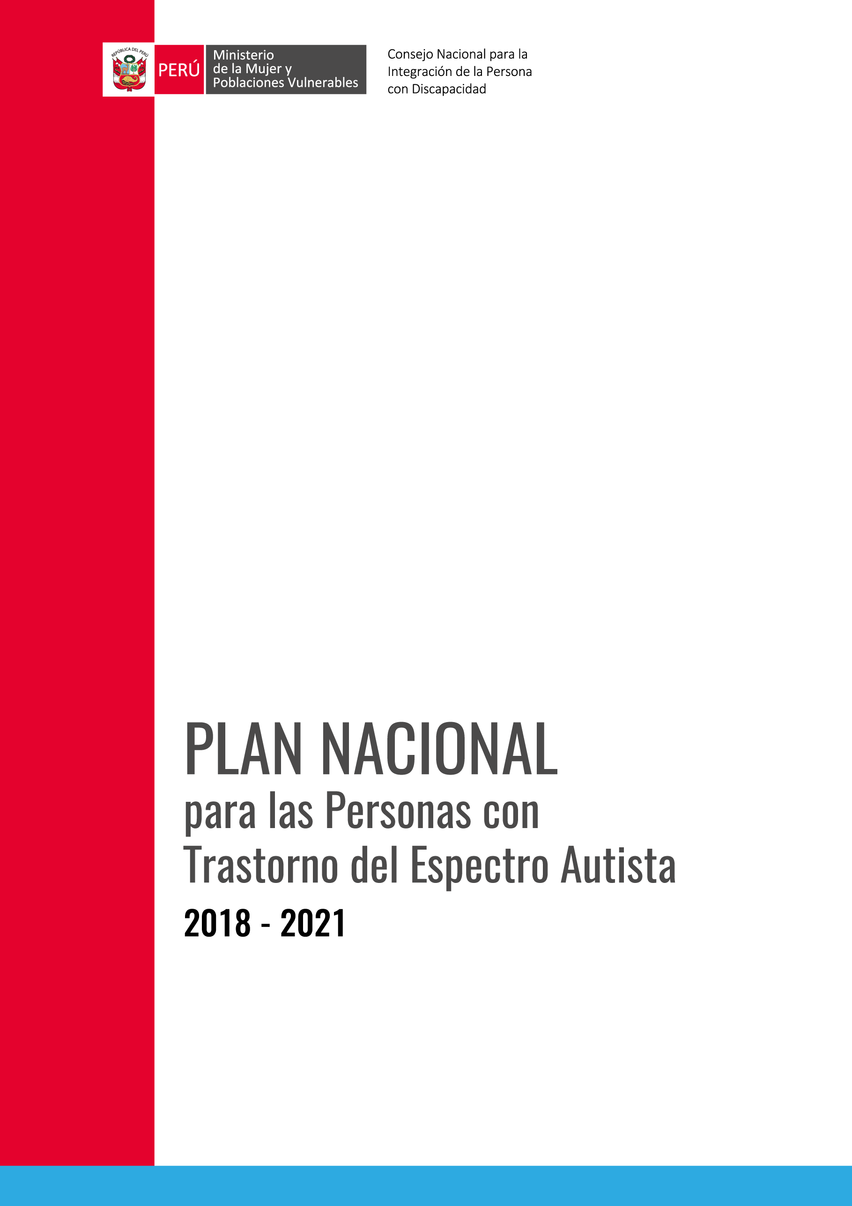

**Pág.**

INTRODUCCIÓN…………………………………………………………………………….……………………………… 04

JUSTIFICACIÓN………..…………………………………………………………………………………………………… 06

I. Marco General …………………………………………………………………………………………………….. 10

1.1 Definición de Trastorno del Espectro Autista-TEA

* 1. Enfoques
  2. Principios
  3. Detección y diagnóstico
  4. Incidencia y prevalencia del TEA.

II. Modelo Conceptual, Variables y Análisis de Tendencias………………………………………….. 15

* 1. Diseño del Modelo Conceptual del Plan.
  2. Identificación y análisis de tendencias
  3. Identificación de variables estratégicas
  4. Situación de los servicios de acuerdo a cada variable:
     1. Salud
     2. Educación
     3. Trabajo
     4. Transporte
     5. Familia e Inclusión Social.

III. Fase Estratégica………………………………………………………………………………………………………… 29

* 1. Escenario Apuesta
  2. Visión
  3. Objetivo General
  4. Objetivo Estratégicos Intersectoriales
  5. Matrices: Objetivos, Acciones Estratégicas, Indicadores y Metas.

1. Priorización de las actividades (ruta estratégica)……………………………………………………..... 42
2. Estrategias Articulación Intersectorial e intergubernamental…………………………………….. 43

VI. Fase de seguimiento y evaluación………………………………………………………………………...... ... 45

VII. ANEXOS………………………………………………………………………………………………………………... ..... 47

1. Glosario de Términos.
2. Ficha técnica del indicador

VII BIBLIOGRAFÍA…………………………………………………………………………….……… …...51

# INTRODUCCIÓN

Durante la última década a nivel mundial el número de niños y niñas diagnosticados con Trastorno del Espectro Autista (TEA) se elevó considerablemente y en la actualidad se estima que uno (01) de cada 160 niños tienen algún síndrome del TEA (OMS, 2016, p.1).

La Organización Mundial de la Salud - OMS define los trastornos del espectro autista (TEA) como un grupo de complejos trastornos del desarrollo cerebral, término genérico que abarca afecciones tales como el autismo, el trastorno desintegrador infantil y el síndrome de Asperger, estos trastornos se caracterizan por dificultades en la comunicación y la interacción social y por un repertorio de intereses y actividades restringido y repetitivo; en el año 2014 esta entidad estimó una tasa media de prevalencia mundial de TEA de 62 por cada 10 000 habitantes, la misma que al 2017 habría aumentado (OMS 2014, p.2, OMS 2017, p. 1).

En el Perú, conforme a la información del Ministerio de Salud – MINSA, durante el año 2016 el total de atendidos con TEA ascendió a 4,477 personas de ambos sexos (3,602 niños y niñas). No se ha reportado la proporción de niños nacidos con TEA con relación a la población en general, sin embargo conforme a información proporcionada por el Sector Salud se ha incrementado el número de diagnósticos y atenciones tempranas.

El año 2014 se aprobó la Ley N° 30150 sobre “Protección de las Personas con Trastorno del Espectro Autista (TEA)” que, al amparo de lo dispuesto por el artículo 7 de la Constitución Política del Perú y la Ley N° 29973, Ley General de la Persona con Discapacidad, establece un régimen legal para fomentar la detección y diagnóstico precoz, la intervención temprana, la protección de la salud, la educación integral, la capacitación profesional y la inserción laboral y social de las personas con Trastorno del Espectro Autista (TEA). Asimismo ordena que los sectores tomen medidas frente a esta población a nivel de atención integral y que los tres niveles de gobierno (nacional, regional y local) diseñen y ejecuten programas y proyectos específicos, dirigidos a garantizar los derechos de esta población.

La norma acotada dispone que el Ministerio de la Mujer y Poblaciones Vulnerables elabore el Plan Nacional para las Personas con Trastorno del Espectro Autista (TEA) en coordinación con los ministerios de Salud, Educación, Desarrollo e Inclusión Social, Trabajo y Promoción del Empleo y Transportes y Comunicaciones; la Municipalidad Metropolitana de Lima; los gobiernos regionales; la Asociación de Municipalidades del Perú (AMPE) y con los representantes de las personas jurídicas registradas en el Consejo Nacional para la Integración de la Persona con Discapacidad (Conadis); enfatizando los lineamientos en los cuales se debe enfocar el documento a proponer y resaltando que los tres niveles de gobierno deben priorizar en sus presupuestos institucionales anuales las partidas presupuestales para la implementación progresiva de las actividades previstas.

En ese marco, se elaboró de manera coordinada con los sectores y entidades de la sociedad civil el Plan para las Personas con Trastorno del Espectro Autista -TEA, con una periodicidad inicial de 2017 a 2021 que finalmente se ajustó al lapso de 2018 a 2021. Dicho proceso culminó con la elaboración de la propuesta de Plan y su exposición de motivos, documentos que, al amparo de Resolución Ministerial Nº 114-2017-MIMP del 6/04/2017, fueron publicados con la finalidad de recibir observaciones, aportes y sugerencias de la población interesada en la materia. Vencido el plazo estipulado de la publicación, se procedió a sistematizar los aportes recibidos, los mismos que fueron objeto de sucesivas reuniones de análisis y búsqueda de consenso con las entidades del sector público y con la sociedad civil, de los cuales surgió la versión final del Plan.

Es necesario señalar que el documento se ha construido con una metodología participativa que ha recogido la experiencia directa de la población usuaria de los servicios del Estado y de los ámbitos privados que brindan atención pública -en particular las personas con TEA y sus familias- actores que a partir de sus propias vivencias han aportado en la identificación de las barreras que afectan el cumplimiento de sus derechos.

El presente Plan para las Personas con Trastorno del Espectro Autista tiene como propuesta diferenciada la articulación que debe existir a nivel intersectorial e intergubernamental mediante acciones estratégicas bajo el enfoque de una gestión por resultados. Asimismo, es importante resaltar la vinculación de las acciones y estrategias al Plan Nacional de Acción por la Infancia y la Adolescencia 2012-2021 y al Plan Nacional de Fortalecimiento a las Familias 2016-2021, el mismo que considera a las familias como instituciones, que satisfacen las necesidades de formación, cuidado, seguridad económica y afecto de sus miembros.

Finalmente, es preciso reconocer la participación de representantes de los ministerios de Salud, Educación, Mujer y Poblaciones Vulnerables, Trabajo y Promoción del Empleo, Desarrollo e Inclusión Social, Transportes y Comunicaciones, Defensoría del Pueblo, Municipalidad Metropolitana de Lima, Instituto Nacional de Salud Mental “Honorio Delgado-Hideyo Noguchi” y de las organizaciones Autismo Perú, Alcanzando, Autismo Inclusión Perú, Asociación de Padres y Amigos de Personas con Autismo del Perú Aspau Perú, Asociación Persevera Inclusión, Soy Autista y Qué, Asociación Siempre Amanecer, Asociación Recrearte, Institución Educativa Caminitos, Cerrito Azul, Mesa de Discapacidad de la Coordinadora Nacional de Derechos Humanos Asociación para el Desarrollo Deportivo la Persona del Espectro Autista ADDA, Centro Ann Sullivan, y Autism Speaks.

# JUSTIFICACIÓN

Según la Encuesta Especializada sobre Discapacidad – ENEDIS, efectuada en el año 2012, “[…] el 3.4% de hogares tienen un miembro con limitación para relacionarse con los demás por sus sentimientos, emociones y conductas, en este grupo se ubican las personas con Trastornos del Espectro Autista” (Conadis, 2016, p.3); la referida encuesta también refiere que el 1% de la población manifiesta tener limitación para relacionarse con los demás por sus sentimientos emociones y conductas (Conadis, 2016, p.3).

**Gráfico N° 1**

|  |
| --- |
|  |
| **Gráfico N° 2** |
|  |

El Registro Nacional de la Persona con Discapacidad a cargo del Conadis, al 30 de junio de 2017 tiene inscritas un total de 181,161 personas, de las cuales 3,216 (1.78 % del total) están diagnosticadas con trastorno del espectro autista (TEA)[1], distribuidos en 2,601 hombres (80,9%) y 615 (19,1%).

El incremento anual de las inscripciones en el Registro a cargo del Conadis ha sido notorio en los últimos años, alcanzado a 380 el 2014, 496 el 2015, 588 el 2016 y probablemente se acerque a 1000 registros al término del 2017. En el Cuadro N° 1 y en el Gráfico N° 3 se puede observar la evolución en las inscripciones por año y la distribución por sexo, así como la curva de inscripciones en acumulado anual de personas con TEA, desde el año 2001 al 2017.

**Cuadro N° 1**

|  |  |
| --- | --- |
|  | **Gráfico N° 3** |
|  |

La mayor concentración de inscripciones en razón del domicilio declarado (Cuadro N° 2) corresponde a Lima Metropolitana con el 64% (2065 personas), seguida por las regiones Callao (7%%) y La Libertad (6%%), Arequipa, Lima Provincias y Piura con 3% c/u y luego Cusco e Ica con 2% c/u; las 18 regiones restantes tienen las menores concentraciones que van desde el 0.16% en Pasco al 1% en Ancash.

**Cuadro N° 2**



El mismo cuadro muestra que, el mayor porcentaje en función de los grandes grupos de edad corresponde al de niño, niña y adolescente con 73%, seguido por los jóvenes con 21% y los adultos con 6%. Las personas adultas mayores con TEA prácticamente no tienen representación porcentual, el Registro del Conadis solo ha inscrito a una de ellas en la región Huánuco.

Considerando el nivel de gravedad a nivel nacional (véase Cuadro N° 3) el 63.6% (equivalente a 2042 personas inscritas en el registro) está acreditado en el nivel Severo, en segundo lugar con el 31,3% (1,006 personas) se ubican aquellas certificadas en el nivel Moderado, correspondiendo el menor porcentaje a las que han sido calificadas en el nivel Leve con 4,5% (145 personas) el siguiente gráfico sintetiza la distribución.[2]

**Gráfico N° 4**

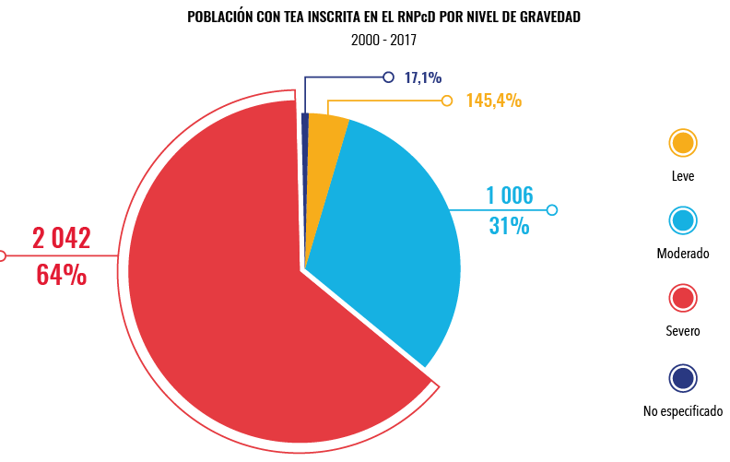

**Cuadro N° 3**



Del mismo modo, el Cuadro N° 3 muestra la distribución por nivel de gravedad según región de residencia de las personas inscritas en el Registro Nacional de la Persona con Discapacidad, resaltando como datos relevantes: a. En el nivel leve las mayores concentraciones corresponden a Lima Metropolitana (81), Ica (14), Callao (11), Cusco (6), Arequipa, La Libertad y Tacna (5 c/u), las menores recaen en Áncash, Madre De Dios, Moquegua y Ucayali con 1 /u; b. En el nivel moderado se ubican Lima Metropolitana (647) Callao (75), La Libertad (56), Arequipa (40) y Cusco (39) en la línea superior y Apurímac, Loreto, Madre de Dios y Tacna en la inferior con 1 inscripción c/u; c. En el nivel severo se ubican Lima Metropolitana (1325) Callao (139), La Libertad (128), Piura (56) y Arequipa (46) y Cusco (39) con la mayor cantidad de inscripciones, correspondiendo las menores a Ucayali (7), Madre de Dios (6), Loreto, Pasco y Puno con 3(c/u).

A pesar de que no se cuenta con información sobre el nivel de empleabilidad de las personas con TEA, es importante tomar en cuenta la estimación de la Secretaría General de la ONU que estimó en 80% el desempleo de las personas con TEA.

*Las personas con autismo tienen un enorme potencial. La mayoría tiene extraordinarias habilidades visuales, artísticas o académicas. Gracias al uso de tecnologías de apoyo, las personas con autismo no verbal pueden comunicarse y compartir sus capacidades no aparentes. Reconocer el talento de las personas en el espectro autista, más que centrarse en sus debilidades, es esencial para crear una sociedad que sea verdaderamente inclusiva. Sin embargo, incluso donde la conciencia sobre el autismo está más avanzada, más del 80% de los adultos con autismo están desempleados. Esto explica por qué es tan importante que los empleadores comprendan sus habilidades únicas y a menudo excepcionales, y propicien entornos laborales en los que puedan destacar.* (Naciones Unidas. Ban Ki-moon, 2016)

El Reporte Especial 2017 de la organización Autism Speaks (Autism Speaks, 2017 p.25) indica que más de 70 millones de personas están en situación de Autismo; que su prevalencia en los Estados Unidos de América aumentó de 1 en 150 en 2002 a 1 en 68 (1 en 42 niños y 1 en 189 niñas) en 2010 y 2012. Asimismo refiere que algunos estudios indican un aumento aún mayor de la prevalencia en los últimos 20 años; y que, en promedio, el autismo cuesta unos 60.000 dólares al año, con la mayor parte de los costos en los servicios especiales y la pérdida de salarios relacionados con el aumento de las demandas de uno o ambos padres. Finalmente señala que los costos aumentan con la ocurrencia de discapacidad intelectual.

Dada la alta incidencia en la detección y diagnóstico de las personas con TEA y el costo que implica el no hacerlo a tiempo, es que el Estado a través de sus instituciones debe articular acciones y definir metas que permitan orientar la política dirigida a las personas con TEA, imperativo cuyo cumplimiento requiere contar con un instrumento técnico normativo representado por el presente Plan.

# MARCO GENERAL

* 1. **DEFINICIÓN DE TRASTORNO DEL ESPECTRO AUTISTA-TEA**

El artículo 2 de la Ley N° 30150, Ley de Protección de las Personas con Trastorno del Espectro Autista – TEA define al trastorno del espectro autista como los trastornos generalizados o penetrantes del desarrollo neurobiológico de las funciones psíquicas que engloban un continuo amplio de trastornos cognitivos y/o conductuales que comparten síntomas centrales que los definen: socialización alterada, trastornos de la comunicación verbal y no verbal, y un repertorio de conductas restringido y repetitivo. Estos trastornos generan una condición de capacidades especiales permanente del desarrollo que se manifiesta desde antes de los tres primeros años de edad y que se regula en el marco de la Ley N° 29973, Ley General de la Persona con Discapacidad.

* 1. **ENFOQUES**

El Plan Nacional para las Personas con Trastorno del Espectro Autista (TEA) se basa en los siguientes enfoques:

* **Enfoque de derechos humanos**

Este enfoque establece la responsabilidad política, jurídica y ética del Estado, de hacer cumplir y generar las condiciones que garanticen el respeto, protección y promoción del pleno ejercicio de los derechos de las personas con Trastorno del Espectro Autista, con la finalidad de superar las prácticas discriminatorias y las desigualdades sociales que las afectan. Esta perspectiva reconoce a la persona como sujeto integral (biopsicosocial), cuyos derechos son universales, indivisibles e integrales, para su aplicación en políticas y prácticas de desarrollo.

* **Enfoque de discapacidad**

Asume el mandato expresado en el *Propósito* y en las *Definiciones* de la Convención sobre los Derechos de las Personas con Discapacidad de […] *promover, proteger y asegurar el goce pleno y en condiciones de igualdad de todos los derechos humanos y libertades fundamentales por todas las personas con discapacidad, y promover el respeto de su dignidad inherente, rechazando cualquier distinción, exclusión o restricción por motivos de discapacidad que tenga el propósito o el efecto de obstaculizar o dejar sin efecto el reconocimiento, goce o ejercicio, en igualdad de condiciones, de todos los derechos humanos y libertades fundamentales en los ámbitos político, económico, social, cultural, civil o de otro tipo,* [incluidas] *todas las formas de discriminación, entre ellas, la denegación de ajustes razonables.[3]*

* **Enfoque de equidad**

Promueve una política de igualdad de oportunidades que contribuya a disminuir las brechas existentes entre la población con trastorno del espectro autista y el resto de la población.

Mediante este enfoque se procura y promueve el desarrollo integral de las personas con trastorno

del espectro autista, independiente de su género, grupo cultural, origen, condición socioeconómica, lengua o religión; eliminando todas las acciones que impliquen una distorsión en la cultura de igualdad de oportunidades y que conlleven a reducir la profunda desventaja social que aqueja a dicha población.

* **Enfoque intercultural**

Reconoce el derecho de la diversidad, a las diferencias culturales como uno de los pilares de la construcción de una sociedad, estableciendo relaciones de equidad e igualdad de oportunidades y derechos. Procura el respeto por la diferencia y la aceptación de las personas con trastorno del espectro autista, como parte de la diversidad y la condición humana.

* **Enfoque intergeneracional**

Implica el abordaje integral, diferenciado e interdisciplinario de las intervenciones en favor de las personas con trastorno del espectro autista, tomando en consideración las diferentes capacidades físicas y mentales de acuerdo a la edad y la interdependencia generacional que se establece al interior de las familias de acuerdo a las relaciones recíprocas de dar/recibir y del aprendizaje diferenciado por edades.

* **Enfoque por Resultados**

Estrategia de gestión pública que vincula la asignación de recursos a productos y resultados medibles a favor de la población tradicionalmente vulnerable, que busca incrementar la eficiencia y eficacia para mejorar el impacto de los logros a corto, mediano y largo plazo.

* 1. **PRINCIPIOS**

En concordancia las disposiciones contenidas en el numeral *9.1* del *Artículo 9 Igual reconocimiento como persona […]* dela Ley N° 29973, Ley General de la Persona con Discapacidady en consideración al artículo 12° de la Convención sobre los Derechos de las Personas con Discapacidad, por las cuales:

*La persona con discapacidad tiene capacidad jurídica en todos los aspectos de la vida, en igualdad de condiciones que las demás. El Código Civil regula los sistemas de apoyo y los ajustes razonables que requieran para la toma de decisiones. (Ley 29973).*

*[…] 4. Los Estados Partes asegurarán que en todas las medidas relativas al ejercicio de la capacidad jurídica se proporcionen salvaguardias adecuadas y efectivas para impedir los abusos de conformidad con el derecho internacional en materia de derechos humanos. (Convención)*

Y en correspondencia con los principios generales incluidos en el Artículo 3 de la Convención, se consideran como principios orientadores del presente plan y de la política pública en beneficio de la población con Trastorno del Espectro Autista, los siguientes:

* El respeto de la dignidad inherente, la autonomía individual, incluida la libertad de tomar las propias decisiones y la independencia.
* La no discriminación.
* La participación y la inclusión plena y efectiva en la sociedad.
* El respeto por la diferencia y su aceptación como parte de la diversidad y la condición humana.
* La igualdad de oportunidades y la accesibilidad.
* La igualdad entre el hombre y mujer.
* El respeto a la evolución de las facultades del niño y niña y de su derecho a preservar su identidad.
* La razonabilidad y la interculturalidad.
  1. **DETECCIÓN Y DIAGNÓSTICO**

La Organización Mundial de la Salud en una Nota descriptiva acerca de los Trastornos del Espectro Autista, publicada en Abril de 2017, sintetiza algunas características vinculadas con la visión general, de la epidemiología, las causas, la evaluación y la conducta clínica de los TEA entre ellas, las siguientes:

* *Los TEA son un grupo de afecciones caracterizadas por algún grado de alteración del comportamiento social, la comunicación y el lenguaje, y por un repertorio de intereses y actividades restringido, estereotipado y repetitivo.*
* *Los TEA aparecen en la infancia y tienden a persistir hasta la adolescencia y la edad adulta. En la mayoría de los casos se manifiestan en los primeros 5 años de vida.*
* *La evidencia científica disponible indica la existencia de múltiples factores, entre ellos los genéticos y ambientales, que hacen más probable que un niño pueda padecer un TEA.*
* *La intervención en la primera infancia es muy importante para optimizar el desarrollo y bienestar de las personas con un TEA. Se recomienda incluir el seguimiento del desarrollo infantil en la atención sistemática a la salud de la madre y el niño.*
* *Una vez que se haya identificado un caso de TEA, es importante que se les ofrezca al niño y a su familia información y servicios pertinentes, derivación a especialistas y ayudas prácticas de acuerdo con las necesidades particulares de cada individuo. No hay cura para los TEA. Sin embargo, las intervenciones psicosociales basadas en la evidencia, como la terapia conductual y los programas de capacitación para los padres y otros cuidadores, pueden reducir las dificultades de comunicación y comportamiento social, y tener un impacto positivo en la calidad de vida y el bienestar de la persona. (OMS, 2017)*

De acuerdo a la “Guía para padres sobre el Trastorno del Espectro Autista” elaborada por el National Institute of Mental Health de los Estados Unidos de América:

*Los síntomas del trastorno del espectro autista (TEA) varían de un niño a otro, pero en general, se encuentran dentro de tres áreas:*

* *Deterioro de la actividad social*
* *Dificultades de comunicación*
* *Conductas repetitivas y estereotipadas*

*Los niños con el TEA no siguen patrones típicos al desarrollar sus habilidades sociales y de comunicación. En general, los padres son los primeros en notar conductas inusuales en sus hijos. Con frecuencia, ciertas conductas se vuelven más notorias al compararlos con niños de la misma edad (NIH, 2014, p.1).*

Con relación a la edad mínima o el momento en que se puedan manifestar o evidenciar alteraciones susceptibles de calificarse como manifestaciones o síntomas de TEA:

*Los estudios encontrados no evidencian una edad mínima de diagnóstico específico de TEA, pero las primeras manifestaciones ya pueden aparecer en edades muy tempranas, anteriores a los dos años de edad. Los estudios que recogen la preocupación de los padres informan que éstos suelen darse cuenta alrededor de los 18 meses de edad de que existen comportamientos extraños en sus hijos, muchos incluso antes. (Guía de Práctica Clínica…, 2009, p.47).*

Según el Manual Diagnóstico y Estadístico de los Trastornos Mentales DSM-5 de la American Psychiatric Association, los distintos diagnósticos del espectro del autismo están basados en la presencia de características y comportamientos particulares. El DSM – 5 describe las siguientes características para el Trastorno del espectro del autismo [299.00 (F84.0):

*A. Deficiencias persistentes en la comunicación social y en la interacción social en diversos contextos, manifestado por lo siguiente, actualmente o por los antecedentes (los ejemplos son ilustrativos pero no exhaustivos):*

*1. Las deficiencias en la reciprocidad socioemocional, varían, por ejemplo, desde un acercamiento social anormal y fracaso de la conversación normal en ambos sentidos pasando por la disminución en intereses, emociones o afectos compartidos hasta el fracaso en iniciar o responder a interacciones sociales.*

*2. Las deficiencias en las conductas comunicativas no verbales utilizadas en la interacción social, varían, por ejemplo, desde una comunicación verbal y no verbal poco integrada pasando por anomalías del contacto visual y del lenguaje corporal o deficiencias de la comprensión y el uso de gestos, hasta una falta total de expresión facial y de comunicación no verbal.*

*3. Las deficiencias en el desarrollo, mantenimiento y comprensión de las relaciones, varían, por ejemplo, desde dificultades para ajustar el comportamiento en diversos contextos sociales pasando por dificultades para compartir juegos imaginativos o para hacer amigos, hasta la ausencia de interés por otras personas.* […]

*B. Patrones restrictivos y repetitivos de comportamiento, intereses o actividades, que se manifiestan en dos o más de los siguientes puntos, actualmente o por los antecedentes (los ejemplos son ilustrativos pero no exhaustivos):*

*1. Movimientos, utilización de objetos o habla estereotipados o repetitivos (p. ej., estereotipias motoras simples, alineación de los juguetes o cambio de lugar de los objetos, ecolalia, frases idiosincrásicas).*

*2. Insistencia en la monotonía, excesiva inflexibilidad de rutinas o patrones ritualizados de comportamiento verbal o no verbal (p. ej., gran angustia frente a cambios pequeños, dificultades con las transiciones, patrones de pensamiento rígidos, rituales de saludo, necesidad de tomar el mismo camino o de comer los mismos alimentos cada día).*

*3. Intereses muy restringidos y fijos que son anormales en cuanto a su intensidad o foco de interés (p. ej., fuerte apego o preocupación por objetos inusuales, intereses excesivamente circunscritos o perseverantes).*

*4. Hiper- o hiporeactividad a los estímulos sensoriales o interés inhabitual por aspectos sensoriales del entorno (p. ej., indiferencia aparente al dolor/temperatura, respuesta adversa a sonidos o texturas específicos, olfateo o palpación excesiva de objetos, fascinación visual por las luces o el movimiento). […]*

*C. Los síntomas han de estar presentes en las primeras fases del período de desarrollo (pero pueden no manifestarse totalmente hasta que la demanda social supera las capacidades limitadas, o pueden estar enmascarados por estrategias aprendidas en fases posteriores de la vida).*

*D. Los síntomas causan un deterioro clínicamente significativo en lo social, laboral u otras áreas importantes del funcionamiento habitual.*

*E. Estas alteraciones no se explican mejor por la discapacidad intelectual (trastorno del desarrollo intelectual) o por el retraso global del desarrollo. La discapacidad intelectual y el trastorno del espectro del autismo con frecuencia coinciden; para hacer diagnósticos de comorbilidades de un trastorno del espectro del autismo y discapacidad intelectual, la comunicación social ha de estar por debajo de lo previsto para el nivel general de desarrollo*. (DSM – 5, 2014, pp. 28,29).

**1.5 INCIDENCIA Y PREVALENCIA DEL TEA**

En el Informe de la 67.ª Asamblea Mundial de la Salud, titulado *Medidas integrales y coordinadas para gestionar los trastornos del espectro autista*, bajo el epígrafeEpidemiología y Carga de los Trastornos del Espectro Autista, Párrafo 7, se reconoce “*una […]mediana de la prevalencia mundial del problema […] de 62/10 000, lo que significa que un niño de cada 160 padece un trastorno del espectro autista y la discapacidad consiguiente[…]”,* agregando que la estimación representa una cifra media “*[…]*pues la prevalencia observada varía considerablemente entre los distintos estudios. Sin embargo, algunos estudios bien controlados han arrojado tasas sustancialmente mayores”. (OMS 2014, p.2). En el 2017 la misma entidad revela que

*“[…] la prevalencia mundial de estos trastornos parece estar aumentando. Hay muchas explicaciones posibles para este aparente incremento de la prevalencia, entre ellas una mayor concienciación, la ampliación de los criterios diagnósticos, mejores herramientas diagnósticas y mejor comunicación […]” (OMS 2017, p.1).*

En el Perú no se registran cifras oficiales; sin embargo según datos del CONADIS (a Junio de 2017), 3,216 personas con trastorno del espectro autista se encuentran inscritas en el Registro Nacional de la Persona con Discapacidad.

Actualmente, hay más personas a las que se les ha diagnosticado el TEA, pero no está claro en qué medida este incremento se debe a que se cuenta con una definición de TEA más amplia o a que han mejorado los esfuerzos de diagnóstico. Sin embargo, no se puede descartar un incremento real en el número de personas con TEA. En el caso del Perú, conforme a lo señalado por el Ministerio de Salud, el incremento se basa en la mayor cantidad de atenciones.

# MODELO CONCEPTUAL, VARIABLES Y ANÁLISIS DE TENDENCIAS

* 1. **Diseño del Modelo Conceptual del Plan**

El diseño del modelo conceptual para el presente Plan, responde a lo especificado por el Centro Nacional de Planeamiento Estratégico – CEPLAN que lo define como la “Estructura sistemática que representa el estado del conocimiento con relación a un tema, asimismo, identifica los componentes que lo integran, y los factores que influyen en ellos.”(CEPLAN 2014, p. 61).

El eje del modelo conceptual en el presente Plan es la persona con trastorno del espectro autista durante toda su vida, la misma que, a partir del momento en que se le detecta alguna característica del Trastorno del Espectro Autista- TEA, debe recibir los servicios pertinentes por parte del Estado.

Las variables o componentes son: (i) Salud, (ii) Educación (iii) Trabajo, (iv) Transporte, (v) Familia y (vi) Inclusión Social; siendo éstas dos últimas de carácter transversal. Los objetivos y resultados por cada variable serán de responsabilidad de la entidad que brinda los servicios. El diseño en el marco conceptual según el ciclo de vida, se compendia en el siguiente gráfico:

**Gráfico N° 5**

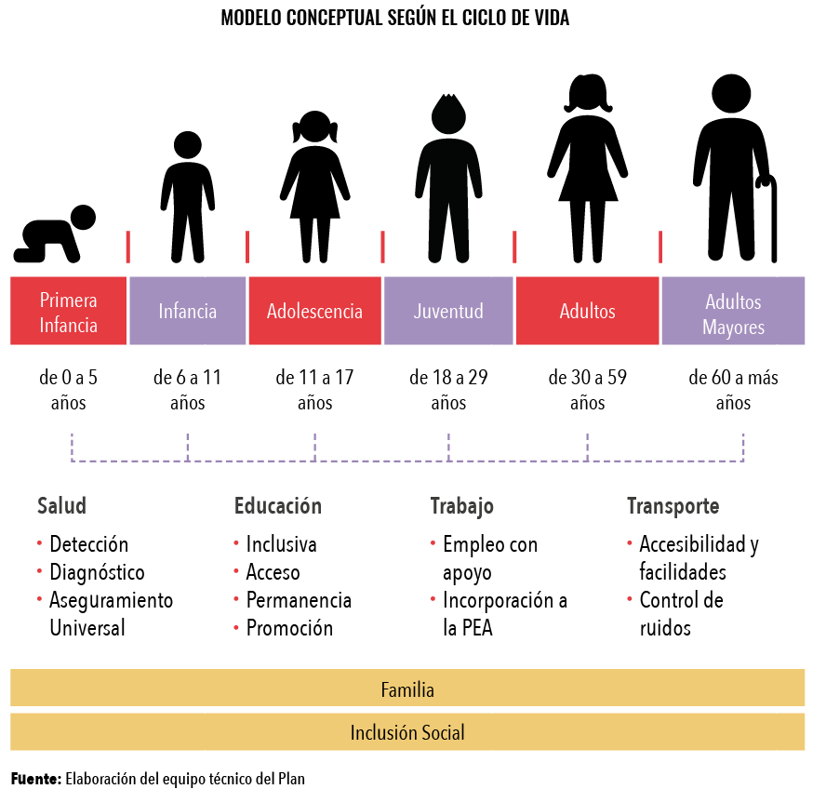

Además del enfoque de ciclo de vida, el modelo conceptual tiene un enfoque de resultados, por el cual se identifican -en primer lugar- las necesidades prioritarias de las personas con TEA y luego los productos y servicios que debe brindar el Estado, planificando -a partir de las necesidades reconocidas- los resultados requeridos en cada servicio a brindar. El gráfico siguiente resume lo expuesto.

**Gráfico N° 6**

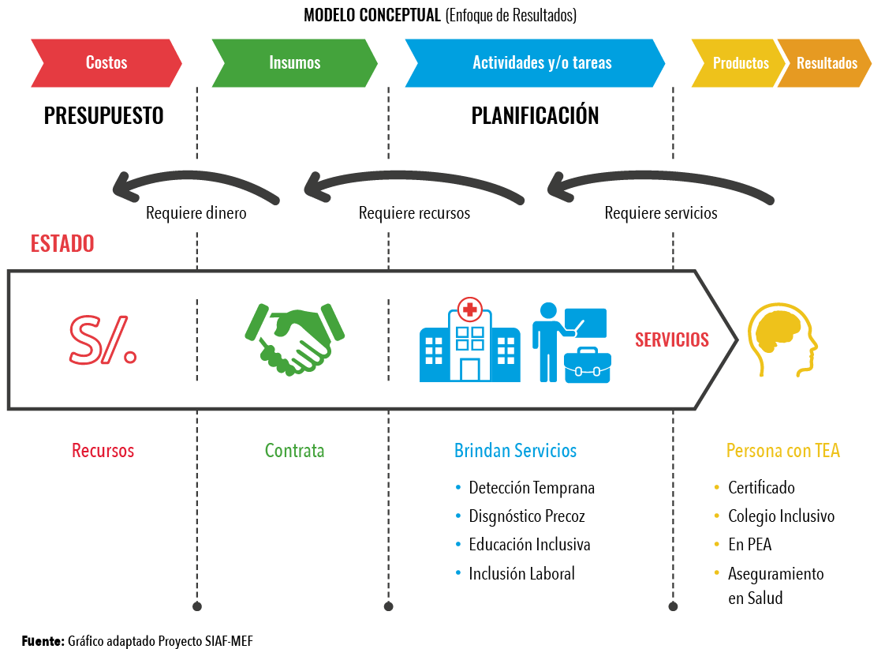

**Resultados**: Se ha identificado cinco resultados finales a los que debe enfocarse los objetivos del presente Plan, los cuales deberán estar concatenados con los objetivos específicos por cada variable:

* Personas con TEA atendidas en los servicios de salud.
* Personas con TEA con aseguramiento en Salud.
* Personas con TEA con acceso, permanencia y promoción a una educación inclusiva, manteniendo la importancia de los servicios educativos especializados.
* Personas con TEA forman parte de la Población Económicamente Activa.
* Personas con TEA con facilidades de acceso en los medios de transporte y control de los niveles de ruido.

A efectos de lograr los resultados y/o productos a los que debe acceder la persona con TEA durante su ciclo de vida, el Estado debe proveer los servicios y/o actividades necesarias. En dicho sentido se han identificado los principales productos vinculados a los servicios brindados por las entidades públicas que, en el marco de una mejora continua, mejorarán la calidad de vida de las personas con TEA.

Los servicios están vinculados a los siguientes productos:

* Detección temprana.
* Diagnóstico precoz.
* Aseguramiento en Salud.
* Educación inclusiva (Servicios educativos especializados, inclusivos o especiales).
* Inclusión Laboral.
* Facilidades de accesos en los medios de transporte y control de niveles de ruidos.

La optimización de los servicios dependerá del sector responsable, el cual a su vez debe identificar los insumos (recursos humanos, logísticos y financieros) necesarios para lograr los objetivos deseados, en el marco de sus presupuestos institucionales.

El modelo conceptual con enfoque de resultados debe ser también integrador, es decir los servicios brindados además de estar vinculados a las necesidades de la persona en todo su ciclo de vida, deben ser consecutivos y estar concatenados unos con otros. Por ejemplo: un niño con diagnóstico de TEA debe recibir los servicios de salud y educación articulados entre si según sus propias necesidades y grupo etario.

|  |
| --- |
| **Gráfico N° 7** |

* 1. **Identificación y análisis de tendencias**

La identificación y análisis de tendencias permite conocer el contexto actual y futuro del Plan y, a su vez, priorizar cuáles lo afectan o afectarían de manera directa o indirecta.

La identificación de tendencias consideró las variables o componentes incluidas como eje del modelo conceptual y se priorizaron aquellas con mayor potencial de impacto en las personas con TEA, con base en tres criterios: pertinencia, vigencia y evidencia, valorados luego en una escala de 1 a 5. El criterio de pertinencia se refiere al grado de vinculación o relación que tiene la tendencia con el Plan; el de vigencia hace referencia al periodo de influencia de la tendencia; y el de evidencia se refiere a cantidad y calidad de datos que sustentan la existencia de una tendencia. El valor señala la calificación de los criterios para seleccionar la tendencia. Conforme a los componentes de nuestro modelo conceptual, se ha identificado las siguientes tendencias:

|  |  |  |  |  |  |
| --- | --- | --- | --- | --- | --- |
| **Cuadro N° 4** | | | | | |
| **Nº** | **Tendencia** | **Pertinencia** | **Vigencia** | **Evidencia** | **Puntaje** |
| 1 | Incremento de la detección y diagnóstico del TEA en niños, niñas menores de 5 años | 5 | 5 | 5 | 15 |
| 2 | Incremento de la Inclusión en la Educación Básica Regular | 5 | 5 | 4 | 14 |
| 3 | Aumento de la inclusión laboral productiva | 4 | 5 | 3 | 12 |

* 1. **Identificación de variables estratégicas**

|  |  |  |
| --- | --- | --- |
| **Cuadro N° 5** | | |
| **N°** | **Variables** | **Definición** |
| 1 | Salud | Las personas con TEA reciben asistencia en salud en forma regular o continua en correspondencia con sus necesidades y acceden a servicios especializados de rehabilitación integral, durante su ciclo de vida y dentro de sus comunidades a través de la estrategia de Rehabilitación Basada en la Comunidad (RBC)[4].  Los servicios de detección, diagnóstico e intervención para los niños menores de cinco años, deben ser accesibles, con procedimientos específicos incluyendo el modelo de salud comunitario y con participación activa de los programas comunitarios de zonas rurales y urbanas del país. |
| 2 | Educación | Las personas con TEA acceden a una educación integral y de calidad que cumple con los principios de disponibilidad, accesibilidad, aceptabilidad y adaptabilidad.  Los servicios de educación implementan ajustes razonables y utilizan el diseño universal para garantizar la disponibilidad de profesionales especializados y capacitados, materiales idóneos e infraestructura accesible y adecuada para atender las necesidades educativas específicas de los estudiantes con TEA.  La educación básica y superior, a través del enfoque inclusivo y comunitario, brinda oportunidades de educación a las personas con TEA de acuerdo a sus características y necesidades. |
| 3 | Trabajo | Las personas con TEA en condiciones de laborar deben ingresar a la Población Económicamente Activa, lo cual permitirá mejorar su calidad de vida.  El sector Trabajo y Promoción del Empleo las incorpora en programas de formación laboral y promoción del empleo; las empresas privadas y las entidades públicas implementan los ajustes razonables que se requieran, así como el empleo con apoyo y las considera en el marco de las cuotas de empleo establecidas por la ley 29973. |
| 4 | Transporte y control de niveles de ruido | Las personas con TEA acceden y utilizan los diversos medios de transporte terrestre, aéreo o acuático, gozando de una atención preferencial que permite su traslado de un lugar a otro, con el mayor grado de autonomía e independencia posible.  Se implementan mecanismos de control de ruido que les facilite su derecho a desplazarse en el medio de transporte que elija. |
| 5 | Familia | Los familiares y cuidadores de personas con TEA tienen derecho a las consideraciones sobre inclusión familiar y comunitaria así como a los diversos servicios de asistencia, establecidos en la Convención sobre los Derechos de las Personas con Discapacidad y Protocolo Facultativo, Ley 29973, Ley General de la Persona con Discapacidad, Ley 30150 Ley de Protección de las Personas con Trastorno del Espectro Autista (TEA, Ley 30119 y de la Norma Técnica N° 135-MINSA/2017/DGIESP Norma Técnica de Salud para la Implementación de la Estrategia de Rehabilitación Basada en la Comunidad – RBC. |
| 6 | Inclusión Social y acceso a los programas sociales | Las personas con TEA pueden ejercer sus derechos, aprovechar sus habilidades y tomar ventaja de las oportunidades que se encuentran en su medio, accediendo sin discriminación a los programas sociales.[5]  Se desarrollan y fortalecen las redes comunitarias e interinstitucionales que promuevan la participación, el ejercicio de derechos y el acceso sin discriminación a programas sociales de las personas con TEA.  Se ejecutan campañas informativas y de sensibilización sobre la situación de las personas con TEA a través de agentes comunitarios, en concordancia con la Norma Técnica N° 135 – MINSA. |

* 1. **Situación de los servicios de acuerdo a cada variable:**

* + 1. **Salud**

El Comité de Derechos Económicos, Sociales y Culturales de Naciones Unidas ha señalado en la *Observación general Nº 14: El derecho al disfrute del más alto nivel posible de salud (artículo 12),* *Parágrafo 12*, que el derecho a la salud abarca como elementos esenciales e interrelacionados la: disponibilidad, accesibilidad, aceptabilidad y calidad.

La *disponibilidad* se refiere a la obligación del Estado de contar con un número suficiente de establecimientos, bienes y servicios públicos de salud y centros de atención en salud, así como programas, lo cual incluye condiciones sanitarias adecuadas, personal médico y profesional capacitado, así como medicamentos esenciales. De otra parte, la *accesibilidad* de los establecimientos de salud incorpora como dimensiones la no discriminación, la accesibilidad física, la accesibilidad económica y el acceso a la información. La *aceptabilidad* se relaciona con el respeto de la ética médica, de las minorías, del ciclo de vida, la confidencialidad y con la mejora del estado de salud de las personas de que se trate. Finalmente, la *calidad* implica que los establecimientos, bienes y servicios sean apropiados desde el punto de vista científico y médico y de buena calidad. (NNUU - CDESC, 2000, Parágrafo 12)

A continuación se presenta la información de personas atendidas por las Instituciones Prestadoras de Servicios de Salud (IPRESS), durante los años 2012, 2013, 2014, 2015 y 2016 de manera general, considerando los códigos CIE F840 - Autismo en la Niñez, F841 - Autismo Atípico, F842 - Síndrome de Rett, F843 - Otro Trastorno Desintegrativo de la Niñez y F845 - Síndrome de Asperger; cada persona atendida puede haber accedido una o más atenciones durante el periodo mencionado.

**Cuadro N° 6**

**Personas atendidas en los establecimientos de Salud, casos de Trastornos del Espectro Autista,**

**según clasificación CIE-10, Años 2012, 2013, 2014,2015 y 2016**

|  |  |  |  |  |  |
| --- | --- | --- | --- | --- | --- |
| CASO COMO VALORES | 2012 | 2013 | 2014 | 2015 | 2016 |
| **Total** | **903** | **1514** | **1764** | **3190** | **5684** |
|  |  |  |  |  |  |
| F840 - Autismo en la Niñez | 770 | 1245 | 1441 | 2673 | 4685 |
| F841 - Autismo Atípico | 28 | 68 | 96 | 170 | 431 |
| F842 - Síndrome de Rett | 21 | 19 | 16 | 22 | 15 |
| F843 - Otro Trastorno Desintegrativo de la Niñez | 5 | 19 | 16 | 35 | 49 |
| F845 - Síndrome de Asperger | 79 | 163 | 195 | 290 | 504 |
|  |  |  |  |  |  |
| **Nota:** El cuadro describe el número de personas atendidas en los Establecimientos de Salud, conforme a la clasificación del CIE-10. Fuente: HIS 12 de Junio del 2017 | | | | | |

**Cuadro N° 7**

**Personas atendidas en los establecimientos de Salud, casos de Trastornos del Espectro Autista,**

**según clasificación CIE-10 y edad, Año 2016**

|  |  |  |  |  |  |  |
| --- | --- | --- | --- | --- | --- | --- |
| SUB CATEGORIA | 0 – 11 años | 12 – 17 años | 18 – 29 años | 30 – 59 años | 60 años a más | TOTAL |
|  |  |  |  |  |  |  |
| **Total** | **5445** | **190** | **40** | **8** | **1** | **5684** |
| F840 - Autismo en la Niñez | 4685 | 0 | 0 | 0 | 0 | 4685 |
| F841 - Autismo Atípico | 302 | 92 | 33 | 3 | 1 | 431 |
| F842 - Síndrome de Rett | 15 | 0 | 0 | 0 | 0 | 15 |
| F843 - Otro Trastorno Desintegrativo de la Niñez | 49 | 0 | 0 | 0 | 0 | 49 |
| F845 - Síndrome de Asperger | 394 | 98 | 7 | 5 | 5 | 504 |
| **Fuente:** HIS 12 de Junio del 2017 |  |  |  |  |  |  |

El 96% de las personas con TEA atendidas en los establecimientos de salud corresponde a la clasificación *F840 - Autismo en la Niñez* y se ubica en el intervalo comprendido entre 0 y 11 años, no siendo frecuente las atenciones en personas adultas. Cabe precisar que las personas atendidas son aquellas que ya han sido diagnosticadas con alguno de los trastornos del TEA.

**Cuadro N° 8**

**Personas atendidas en los establecimientos de Salud, casos de Trastornos del Espectro Autista,**

**según clasificación CIE-10 y ente financiador, año 2016**

|  |  |  |  |  |  |  |  |
| --- | --- | --- | --- | --- | --- | --- | --- |
| CASOS COMO VALORES | ESSALUD | EXONERADO | OTROS SEGUROS | SEGUROS PRIVADOS | SIS | USUARIOS | TOTAL |
|  |  |  |  |  |  |  |  |
| **Total** | **7** | **71** | **95** | **3** | **2913** | **2595** | **5684** |
| F840 - Autismo en la Niñez | 7 | 19 | 77 | 3 | 2440 | 2139 | **4685** |
| F841 - Autismo Atípico | 0 | 49 | 11 | 0 | 208 | 163 | **431** |
| F842 - Sindrome de Rett | 0 | 0 | 1 | 0 | 11 | 3 | **15** |
| F843 - Otro Trastorno Desintegrativo de la Niñez | 0 | 0 | 0 | 0 | 37 | 12 | **49** |
| F845 - Sindrome de Asperger | 0 | 3 | 6 | 0 | 217 | 278 | **504** |
|  |  |  |  |  |  |  |  |
| Fuente: HIS 12 de Junio del 2017 |  |  |  |  |  |  |  |

**Cuadro N° 9**

**Personas atendidas en los establecimientos de Salud, casos de Trastornos del Espectro Autista,**

**según clasificación CIE-10 y región en la que fueron atendidas año 2016**

|  |  |  |  |  |  |  |  |
| --- | --- | --- | --- | --- | --- | --- | --- |
| CASOS  COMO VALORES | F840 - Autismo en la Niñez | | F841 - Autismo Atípico | F842 - Síndrome de Rett | F843 - Otro Trastorno Desintegrativo de la Niñez | F845 - Síndrome de Asperger | F84- TGD |
|  | |  |  |  |  |  |  |
| **Total general** | | **4685** | **431** | **15** | **49** | **504** | **5684** |
| AMAZONAS | | 6 | 0 | 0 | 0 | 0 | 6 |
| ANCASH | | 65 | 8 | 0 | 0 | 7 | 80 |
| APURIMAC | | 19 | 0 | 0 | 1 | 1 | 21 |
| AREQUIPA | | 111 | 17 | 0 | 3 | 16 | 147 |
| AYACUCHO | | 10 | 2 | 0 | 0 | 2 | 14 |
| CAJAMARCA | | 16 | 0 | 1 | 0 | 6 | 23 |
| CALLAO | | 609 | 24 | 3 | 3 | 90 | 729 |
| CUSCO | | 59 | 9 | 0 | 1 | 0 | 69 |
| HUANCAVELICA | | 11 | 1 | 0 | 1 | 1 | 14 |
| HUANUCO | | 47 | 5 | 1 | 1 | 8 | 62 |
| ICA | | 45 | 4 | 0 | 0 | 6 | 55 |
| JUNIN | | 44 | 6 | 4 | 1 | 7 | 62 |
| LA LIBERTAD | | 140 | 8 | 1 | 2 | 21 | 172 |
| LAMBAYEQUE | | 146 | 8 | 0 | 3 | 10 | 167 |
| LIMA | | 3052 | 298 | 3 | 22 | 307 | 3682 |
| LORETO | | 17 | 0 | 1 | 1 | 0 | 19 |
| MADRE DE DIOS | | 26 | 3 | 0 | 3 | 7 | 39 |
| MOQUEGUA | | 30 | 1 | 1 | 0 | 1 | 33 |
| PASCO | | 10 | 3 | 0 | 0 | 4 | 17 |
| PIURA | | 21 | 2 | 0 | 4 | 4 | 31 |
| PUNO | | 39 | 13 | 0 | 0 | 1 | 53 |
| SAN MARTIN | | 34 | 6 | 0 | 3 | 1 | 44 |
| TACNA | | 76 | 7 | 0 | 0 | 1 | 84 |
| TUMBES | | 22 | 5 | 0 | 0 | 2 | 29 |
| UCAYALI | | 30 | 1 | 0 | 0 | 1 | 32 |
| **Fuente:** HIS 12 de Junio del 2017 | | | |  |  |  |  |

Se puede apreciar que el 77.60% del total de las atenciones a personas con TEA han ocurrido en el departamento de Lima y en la Región Callao, puesto que en dichas zonas se encuentran, hasta el 2016, las tres instituciones especializadas en Salud Mental (Instituto Nacional de salud mental “Honorio Delgado - Hideyo Noguchi”, Hospital Víctor Larco Herrera y Hospital Hermilio Valdizán) resaltando el sustantivo déficit de atenciones en las regiones restantes, que sólo cubren el 22.40%.

La “Guía de práctica clínica para la atención de personas con Trastorno del Espectro Autista (TEA)”, identifica el proceso o procedimiento para la atención de las personas con TEA y las consideraciones para identificar los signos de alarma, detección, diagnóstico, tratamiento y abordajes específicos.

Se ha demostrado que las intervenciones tempranas son beneficiosas en la mayoría de los casos, por lo que el sector salud señala que el diseño de instrumentos y diagnósticos capaces de identificar el autismo en niños muy pequeños es un reto por delante (MINSA, 2015) y por ello el presente Plan lo está incorporando como un resultado a alcanzar.

Se especifica en la guía que el diagnóstico del trastorno autista es multidisciplinario, que se deben evaluar los déficits nucleares y las comorbilidades como parte rutinaria del diagnóstico y que su abordaje debe involucrar a profesionales de la salud, médicos, psicólogos, enfermeras, trabajadoras sociales, terapeutas ocupacionales, entre otros.

Sin embargo, se reconocen diversas limitaciones con relación a los procesos vinculados a los servicios ofrecidos, por lo que se sugiere:

* Promover un diseño de detección temprana articulado con otras especialidades médicas y no médicas. La recomendación efectuada es incorporar en los programas, como Control del Niño Sano, herramientas y/o instrumentos que puedan identificar signos de alarma del TEA, haciendo seguimiento del desarrollo de las conductas sociales de los niños hasta los 5 años de edad que contempla el producto CRED (Control del Crecimiento y Desarrollo), que es una de las principales afectaciones en el caso del TEA.
* Desarrollar capacidades al personal de salud en lo que respecta al diagnóstico de los niños con TEA. La Guía antes citada recomienda hacer screening[6] solamente a niños de 5 años, a menos que presenten signos de alarma; el personal de salud debe saber identificar y aplicar instrumentos de screening.
* Optimizar el acceso a los usuarios a los diagnósticos y tratamientos; mejorar procesos en lo relacionado a la obtención de citas.
* Enfatizar la vigilancia y el cuidado emocional de la gestante (referido a las condiciones de estrés y violencia familiar) simultáneamente a los controles de embarazo que se realizan con el fin de disminuir los riesgos genéticos y ambientales que contribuyen a la ocurrencia del TEA.
  + 1. **Educación**

De acuerdo con el Comité de Derechos Económicos, Sociales y Culturales (NNUU - CDESC, 1999, parágrafo 6) el derecho a la educación está conformado por cuatro elementos esenciales e interrelacionados entre sí, que van de la mano con las obligaciones que debe garantizar el Estado: disponibilidad, accesibilidad, aceptabilidad y adaptabilidad.

La *disponibilidad* está referida a la obligación del Estado de garantizar un número suficiente de instituciones educativas, docentes y material educativo. Por su parte, la *accesibilidad* supone que todas las personas, puedan participar en el sistema educativo, considerando la no discriminación, accesibilidad material y la accesibilidad económica. De otro lado, la *aceptabilidad* supone que la forma y el fondo de la educación, comprendidos en los programas de estudio y métodos pedagógicos, sean aceptables y de buena calidad para todos los estudiantes. Finalmente, la *adaptabilidad* implica la obligación del Estado de garantizar una educación que se adapte a las necesidades de los alumnos en contextos sociales y culturales variados, asegurando su permanencia en el sistema educativo.

El Ministerio de Educación realiza anualmente el Censo Escolar, que permite contar con información detallada de las instituciones educativas, públicas y privadas; útil para la planificación en los niveles de gestión provincial, regional y nacional. Según esta fuente de datos para el 2016 hay 85,626 estudiantes en situación de discapacidad leve o moderada matriculados en las modalidades de la Educación Básica Regular (EBR), Educación Básica Alternativa (EBA), Educación Técnico Productiva (ETP) y Superior. De esta población el 59% está dentro de la gestión pública y el 41% en gestión privada. En relación al área de residencia el 86% de esta población se encuentra en el área urbana y el 14% restante en área rural.

**Cuadro N° 10**

**PERÚ: Matrícula de personas con discapacidad en las modalidades de EBR, EBA, ETP y Superior 2016**

|  |  |  |  |  |  |  |
| --- | --- | --- | --- | --- | --- | --- |
| **MODALIDAD**  **EDUCATIVA** | **GESTIÓN** | | | **ÁREA** | | |
| **PÚBLICA** | **PRIVADA** | **TOTAL GESTIÓN** | **URBANO** | **RURAL** | **TOTAL ÁREA** |
| EBA | 3,231 | 274 | 3505 | 3,503 | 2 | 3,505 |
| EBR | 44,627 | 20,166 | 64,793 | 52,486 | 12,307 | 64,793 |
| ETP | 1,997 | 2862 | 4,859 | 4,841 | 18 | 4,859 |
| SUPERIOR | 536 | 11,933 | 12,469 | 12,446 | 23 | 12,469 |
| **TOTAL** | **50,391** | **35,235** | **85,626** | **73,276** | **12,350** | **85,626** |

**Fuente:** Censo Escolar 2016

Se debe precisar que la modalidad de Educación Básica Especial cuenta con los Centros de Educación Básica Especial – CEBE y los Programas de Intervención Temprana –PRITE. Los CEBES atienden a estudiantes con discapacidad severa y multidiscapacidad, en edades comprendidas de 3 años hasta los 20 años; y los PRITE brindan atención no escolarizada a niños y niñas menores de tres años con discapacidad en o riesgo de adquirirla.

El Censo Escolar 2016 señala que están matriculados en el sistema educativo en la modalidad de Educación Básica Especial 16,028 estudiantes, de los cuales 13,711 se encuentran en instituciones de gestión pública y 2,317 en instituciones educativas de gestión privada. Del total de estudiantes matriculados en la Educación Básica Especial, el 61 % son varones y el 39% son mujeres. Casi todos estos estudiantes (99.67%) se encuentran en el área urbana.

**Cuadro N° 11**

**PERÚ: Matrícula en el Sistema Educativo modalidad Educación Básica Especial 2016**

|  |  |  |  |  |  |  |  |
| --- | --- | --- | --- | --- | --- | --- | --- |
| **MODALIDAD EDUCATIVA** | **TOTAL** | **GESTIÓN**  **PÚBLICA** | **GESTIÓN**  **PRIVADA** | **ÁREA**  **URBANA** | **ÁREA**  **RURAL** | **SEXO**  **MASCULINO** | **SEXO**  **FEMENINO** |
| **Educación Básica Especial** | 16,028 | 13,711 | 2,317 | 19,504 | 12 | 11,918 | 7,651 |

**Fuente:** Censo Escolar 2016

Hay que tomar en cuenta que la información presentada incluye todas las discapacidades y no sólo los del espectro del autismo. Por lo tanto es difícil poder calcular el porcentaje de población con autismo matriculados dentro del sistema educativo. Asimismo, hay que anotar que existen un grupo de niños que no se encuentran matriculados en ningún servicio de la educación básica, por lo tanto hay muchas cifras escondidas de esta realidad del autismo.

Esta misma fuente indica que hay 212,621 docentes en las modalidades de Educación Básica, Técnico Productiva y Superior que atienden a estudiantes en situación de discapacidad, de los cuales 92% (195,329) se encuentran en la Educación Básica Regular (EBR) y un 2% (3,886) en la modalidad de Educación Básica Especial. Del total de docentes, el grueso se encuentra en escuelas de gestión pública y en el área urbana, un 81% y 90% respectivamente. Cabe señalar que los 212,621 docentes atienden todo tipo de discapacidades.

**Cuadro N° 12**

**PERÚ: Docentes en el Sistema Educativo 2016**

|  |  |  |  |  |
| --- | --- | --- | --- | --- |
| **MODALIDAD**  **EDUCATIVA** | **GESTIÓN** | | **ÁREA** | |
| **PÚBLICA** | **PRIVADA** | **URBANA** | **RURAL** |
| EBA | 3,316 | 405 | 3,714 | 7 |
| EBR | 160,044 | 35,285 | 174,485 | 20,844 |
| ETP | 2,839 | 695 | 3,494 | 40 |
| SUPERIOR NO UNIVERSITARIA | 3,254 | 2,897 | 6,068 | 83 |
| EBE | 3,361 | 525 | 3,868 | 18 |
| **TOTAL** | **172,814** | **39,807** | **191,629** | **20,992** |
| **Fuente:** Censo escolar 2016  **Nota:** Corresponde a la suma del número de personas que desempeñan labor docente, directiva o en el aula, en cada institución educativa, sin diferenciar si la jornada es de tiempo completo o parcial. 1/ Excluye promotoras educativas comunitarias a cargo de programas no escolarizados. | | | | |

La Dirección de Educación Básica Especial, a través del Centro Nacional de Recursos de la Educación Básica Especial – CENAREBE, durante el año 2014 y 2015 ha realizado cursos presenciales sobre la atención del estudiante con Trastorno del Espectro Autista -TEA, capacitando a 389 profesionales. Asimismo, el año 2015, se ha capacitado mediante un curso virtual a 2,711 profesionales a nivel nacional en la atención de estudiantes con TEA; sin embargo no se tiene certeza de que estos profesionales actualmente estén trabajando con alumnos con TEA.

De igual forma el Censo escolar 2016, reporta la presencia de 96,059 trabajadores en el conjunto de personal no docente, trabajando las distintas modalidades del sistema educativo, la mayoría de ellas o ellos están en instituciones educativas de gestión pública (69,449) y en el área urbana, el 72% y el 85% respectivamente. De esta población el 86% pertenece a la Educación Básica Regular y aproximadamente el 1% a la Educación Básica Especial.

**Cuadro N° 13**

**PERÚ: Personal no Docente en el Sistema Educativo por tipo de Gestión y área Geográfica,**

**según Modalidad Educativa 2016**

|  |  |  |  |  |  |
| --- | --- | --- | --- | --- | --- |
| **MODALIDAD EDUCATIVA** | **TOTAL** | **GESTIÓN** | | **ÁREA** | |
| **PÚBLICA** | **PRIVADA** | **URBANA** | **RURAL** |
| EBR | 82,876 | 63,358 | 19,518 | 69,023 | 13,853 |
| EBA | 1,613 | 905 | 708 | 1,610 | 3 |
| EBE | 850 | 707 | 143 | 848 | 2 |
| ETP | 2,563 | 875 | 1,688 | 2,542 | 21 |
| SUPERIOR NO UNIVERSITARIA | 8,157 | 3,604 | 4,553 | 8,029 | 128 |
| **TOTAL** | **96,059** | **69,449** | **26,610** | **82,052** | **14,007** |

1*/ Incluye promotoras educativas comunitarias a cargo de programas no escolarizados.  
Fuente: Ministerio de Educación - Censo Escolar*

En el año 2016 el Censo Escolar registra 17,355 instituciones educativas de Educación Básica, Técnico Productiva y Superior, 78% de ellas son instituciones de gestión pública y solo el 22% son de gestión privada, 68% se ubican en área urbana y un 32% en área rural. Del total, 16,002 (92%) son Instituciones Educativas de Básica Regular.

**Cuadro N° 14**

**PERÚ: Número de Instituciones Educativas en el Sistema Educativo**

**Modalidad Educación Básica Especial por Gestión y Ubicación Geográfica 2016**

|  |  |  |  |  |
| --- | --- | --- | --- | --- |
| **MODALIDAD** | **GESTIÓN** | | **ÁREA** | |
| **PÚBLICA** | **PRIVADA** | **RURAL** | **URBANA** |
| EBA | 354 | 58 | 2 | 410 |
| EBR | 12,417 | 3,585 | 5,502 | 10,500 |
| ETP | 268 | 74 | 9 | 333 |
| SUPERIOR | 106 | 62 | 4 | 164 |
| EBE | 374 | 57 | 12 | 419 |
| **TOTAL** | **13,519** | **3,836** | **5,529** | **11,826** |

**Fuente:** Censo escolar 2016

En lo relacionado a los estudiantes con autismo, el Sistema de Información de Apoyo a la Gestión de la Institución Educativa – SIAGIE 2017 registra un total de 3,536 estudiantes con Autismo y Asperger. De este total de estudiantes un 61% se encuentran asistiendo a Instituciones Educativas de la Educación Básica Regular y el 39% restante asiste a Centros de Educación Básica Especial (CEBE).

|  |  |  |  |  |  |  |  |  |  |  |  |  |  |  |  |  |  |  |  |  |  |  |  |  |  |  |  |  |  |  |  |  |  |  |  |  |
| --- | --- | --- | --- | --- | --- | --- | --- | --- | --- | --- | --- | --- | --- | --- | --- | --- | --- | --- | --- | --- | --- | --- | --- | --- | --- | --- | --- | --- | --- | --- | --- | --- | --- | --- | --- | --- |
| **Cuadro N° 15**  **PERÚ: Número de Estudiantes con Trastorno del Espectro Autista (TEA)**  **en Educación Básica Regular y Especial**   |  |  |  |  |  |  |  |  | | --- | --- | --- | --- | --- | --- | --- | --- | | **MODALIDAD** | **AUTISMO** | | **TOTAL AUTISMO** | **ASPERGER** | | **TOTAL ASPERGER** | **TOTAL GENERAL** | | **G. PÚBLICA** | **G. PRIVADA** | **G. PÚBLICA** | **G. PRIVADA** | | EBE | 1,198 | 116 | 1,314 | 48 | 2 | 50 | 1,364 | | EBR | 1,429 | 743 | 2,172 |  |  |  | 2,172 | | **TOTAL** | **2,627** | **859** | **3,486** | **48** | **2** | **50** | **3,536** | |

**Fuente:** SIAGIE 2017

Los tratamientos válidos para el TEA se basan principalmente en la educación individualizada y en apoyos especializados que fomentan las habilidades de cada persona. El TEA no se manifiesta de la misma manera en todos las personas que presentan la etiqueta diagnóstica, por lo que no se puede definir ni determinar los apoyos necesarios que debe tener cada persona.

El Estado promueve la escolaridad de niños con TEA en el sistema educativo regular (salvo en casos severos o multidiscapacidad donde establece la necesidad de una educación especial). Asimismo establece que son los SAANEE (Servicios de Apoyo y Asesoramiento a las Necesidades Educativas Especiales) los que deben brindar apoyo efectivo a las instituciones educativas que tienen niños, adolescentes y jóvenes en inclusión.

Se puede determinar que todavía existen algunos retos con respecto al sistema educativo para las personas con TEA; en especial los niños y niñas en edad escolar; por lo que los objetivos deberán enmarcarse en los siguientes aspectos:

**Acceso:**

* Garantizar que los niños y niñas, adolescentes y jóvenes con TEA accedan a los servicios y programas educativos de educación básica y técnico productivo.
* Desarrollar acciones de difusión y sensibilización con la escuela y la comunidad sobre el derecho a una educación de calidad para las niñas, niños, adolescentes y jóvenes con TEA.

**Permanencia:**

* Fortalecer las competencias del docente en la formación inicial y en servicio, sobre contenidos específicos para la atención de estudiantes con TEA, con el fin de asegurar una educación pertinente acorde a sus necesidades, capacidades y potencialidades.
* Fortalecer los servicios de apoyo y asesoramiento para mejorar la calidad de la atención educativa del estudiante con TEA que se encuentra matriculado en las instituciones de educación básica y técnico productivo.
* Asegurar que los estudiantes con TEA participen y logren resultados educativos en los diferentes procesos y actividades (prueba censal, deporte, recreación, entre otras) de la escuela, sin discriminación y en igualdad de condiciones.

**Promoción:**

* Brindar asesoría técnica a las/los docentes de instituciones de educación básica y técnico productiva para que realicen las adaptaciones curriculares y evaluación diferenciada de acuerdo a las características, necesidades y potencialidades del estudiante con TEA.
* Fortalecer las capacidades del docente de educación básica y técnico productivo en el uso de estrategias y metodologías para la atención de las niñas, niños y adolescentes con TEA.
  + 1. **Trabajo**

En el Perú, la ENEDIS 2012 estimó en 1´575,402 el total de personas con discapacidad, equivalente entonces al 5.2% de la población general nacional. La población en edad de trabajar – *PET* con alguna discapacidad es de 1´456,543 personas que representan el 92.5 % de la población total. Según la condición de ocupación, la ENEDIS señala que solo el 21.7% de la población con discapacidad forma parte de la población económicamente activa – PEA, en cifras absolutas dicho porcentaje representa 316,070 personas, correspondiendo la diferencia a 1´140,473 personas consideradas dentro de la Población No Económicamente Activa – PNEA (inactivos). A continuación las definiciones que corresponden a cada categoría:

PET*: […] toda la población de 14 años y más y se define […] como población en edad activa o población en edad de trabajar) […]*

PEA: *[…] todas las personas en edad de trabajar que en la semana de referencia se encontraban trabajando (ocupados) o buscando activamente trabajo (desocupados) […]*

PNEA: *[…] todas las personas que pertenecen a la población en edad de trabajar que en la semana de referencia no han trabajado ni buscado trabajo y no desean trabajar. Dentro de este grupo se encuentran las amas de casa, los estudiantes, los rentistas y los jubilados, que no se encontraban trabajando ni buscando trabajo. También se consideran dentro de este grupo a los familiares no remunerados que trabajan menos de 15 horas de trabajo semanales durante el periodo de referencia. (*Ministerio de Trabajo y Promoción del Empleo - MTPE, 2017, p. 1)

Desde hace algunos años, la política en materia de empleo dirigida a las personas con discapacidad tiene un enfoque transversal, es decir el enfoque de discapacidad se incorpora en los servicios que ofrece el Estado a través del Sector Trabajo, con acciones dirigidas a promover la inserción en el empleo de las personas con discapacidad iniciadas el año 2013 con el Programa Presupuestal N° 0102 “Inclusión de jóvenes con discapacidad al mercado de trabajo” y otras iniciativas que han permitido conocer los requerimientos futuros de la demanda laboral y tendencias en la variación del empleo, incorporando la variable discapacidad en las Encuestas de Demanda Ocupacional y en la Encuesta Nacional de Variación Mensual del Empleo e incluso aplicando metodologías específicas para la capacitación e inserción de grupos más vulnerables dentro de esta población (Véase MINTRA, 2013).

Al 2016 se había implementado un Plan Piloto en ocho (08) regiones del Perú (Ica, Lambayeque, San Martin, La Libertad, Piura, Cusco, Junín y Arequipa) para lograr que las empresas contraten a las personas con discapacidad y, sobre un total de 1268 personas con discapacidad registradas con potencial de ser empleadas, se colocaron 201 personas. También se implementó la metodología “Empleo con apoyo para la inserción laboral de personas con discapacidad mental e intelectual” para promover el empleo de las personas con discapacidad intelectual, ésta consiste en ir a las empresas a entrenar a las personas con discapacidad y prepararlas poco a poco en las labores; actualmente hay 25 empresas colaborando en la ciudad de Lima.

Pese a todos los esfuerzos, la mayor parte de las personas adultas con TEA no desarrollan ninguna actividad productiva laboral y su integración social y comunicativa es muy limitada. Las personas con TEA requieren de un entorno laboral favorable (que se adapte a sus necesidades de predictibilidad, estructuración y explicación de objetivos a conseguir) no solo por la capacidad de disponer de una libertad económica propia, sino sobre todo por el incremento de las opciones de su participación social. De acuerdo a lo establecido en el marco legal vigente las entidades públicas están obligadas a contratar personas con discapacidad en una proporción no inferior al 5% de la totalidad de su personal. Por su parte, las empresas privadas con más de 50 trabajadores deberán contratarlas en una proporción no inferior al 3%.

Por lo expuesto en lo que toca al sector trabajo, los objetivos del presente Plan deberán observar lo siguiente:

* Promover que la cuota para las personas con discapacidad en los empleos también se enfoque a las personas con TEA.
* Fortalecer a las personas con TEA en los perfiles requeridos por el sector privado, para ello es importante que los programas técnico productivos estén alineados con las necesidades de empleo y/o mercado laboral, brindando servicios especializados en la orientación y servicios de reinserción laboral de personas con TEA.
* Todos los lineamientos establecidos en materia de empleo para personas con discapacidad han sido emitidos por el Ministerio de Trabajo y Promoción del Empleo. Asimismo, se debe articular acciones con la Autoridad Nacional de Servicio Civil (SERVIR).
  + 1. **Transporte**

En materia de transportes y comunicaciones, tomando en consideración lo dispuesto por el artículo 28° y 29° del Reglamento de la Ley N° 30150 (TEA) – Ley de Protección de las Personas con el Trastorno del Espectro Autista, es pertinente verificar el límite establecido por el "Reglamento de Estándares Nacionales de Calidad Ambiental para Ruido ECA, de 50 Decibeles A - dBA para el horario diurno (7:01 a 22 h) y 40 Decibeles B - dBA para el horario nocturno (22:01 a 07 h) en zonas de protección especial.

El Ministerio de Transportes y Comunicaciones - MTC es de la opinión que las municipalidades en el marco de su competencia funcional deben establecer ordenanzas municipales para controlar los niveles de ruido en su jurisdicción que incluya la prohibición de pirotécnicos detonantes, horarios establecidos para las obras de construcción y otras actividades incluyendo el uso de barreras acústicas, a efectos de no pasar los ECA, establecidos en el Reglamento de Estándares de Calidad Ambiental para Ruido.

Sobre la accesibilidad en los medios de transportes, el Ministerio de Transportes y Comunicaciones – MTC, mediante D.S N° 017-2009-MTC, que aprueba el Reglamento Nacional de Administración de Transporte, ha establecido lo siguiente:

*[…]42.2.5. En el caso de vehículos M3 y M2, reservar y señalizar como mínimo los dos (2) asientos más cercanos a la puerta de acceso delantera del vehículo, para uso preferente de las personas con discapacidad, adultos mayores, mujeres gestantes y con bebés en brazos.*

*76.2.5. A que las personas con discapacidad, adultos mayores, madres gestantes y con bebés en brazos, ocupen los asientos reservados de los vehículos destinados al servicio de transporte de personas […].*

En este rubro la reglamentación vigente el ámbito de la Municipalidad Metropolitana de Lima, incluye en la Ordenanza N° 1974-MML como la Infracción N-44, aplicable a la prestación del servicio, el “*Prestar el servicio utilizando equipos de sonido o televisivos que afecten la conducción y perturben a los usuarios*”. Asimismo la Gerencia de Transporte Urbano y la Oficina de Asesoría Legal vienen desarrollando un proyecto de ordenanza que modificará la reglamentación vigente en materia de servicio público de transporte de pasajeros.

* + 1. **Familia e Inclusión Social**

La familia constituye un elemento crucial en la promoción y mejora de la vida de la persona autista, por lo que es necesario brindarle apoyo, capacitación, asesoramiento y orientación en forma adecuada y pertinente.

De acuerdo a lo señalado en el Plan Nacional de Fortalecimiento a las Familias 2016-2021, aprobado por Decreto Supremo N° 003-2016-MIMP del 12 de marzo de 2016, las familias cumplen funciones de formación, socialización, cuidado, seguridad económica y afectiva, que deben ser fortalecidas por el Estado de modo que garanticen el desarrollo integral de sus miembros.

Según Isabel Cotinelli, (1996, p. 884-887; citada en el Dictamen recaído en el Proyecto de Ley 1126/2011-CR y 2165/2012-CR Congreso de la República del Perú, p.8), los padres asumen cuatro roles hacia su hijo con autismo: el del alumno, el de profesor, el de abogado y el de motor de asociaciones de padres.

*Padres alumnos: Los padres necesitan aprender con los profesionales métodos de enseñanza y procedimientos para ayudar en el desarrollo de su hijo.*

*Los padres profesores: Los padres conocen y observan a su hijo desde que nace, son los mejores profesores para sus hijos, manteniéndose en ese papel toda la vida.*

*Los padres abogados y motores de asociaciones: Los padres juegan un papel de abogado social, pues buscan establecer un diálogo con la comunidad y con los profesionales que se ocupan de su hijo, educando de esta manera a la comunidad y exigiéndole más servicios. Para tal efecto, deben asociarse, unir esfuerzos y así poder ayudar de mejor manera a sus hijos para su integración en la escuela, para el trabajo y el recreo.*

Es importante señalar que las acciones vinculadas al rol de la familia se vinculan además con el Plan Nacional de Acción por la Infancia y Adolescencia 2012-2021 aprobado por la Ley N° 30362, cuya Visión reconoce que

*Niñas, niños y adolescentes […] tienen igualdad de oportunidades, acceden a servicios de calidad y participan en el ejercicio, promoción y defensa de sus derechos, […] con las instituciones del Estado y la comunidad, desarrollándose plenamente en el seno de una familia, en un ambiente sano y libre de violencia.*

El vínculo es ineludible, en tanto que un pilar en la atención a personas con trastorno del espectro autista radica en el diagnóstico temprano, para lo cual el fortalecimiento a las familias y la articulación intersectorial son indispensables.

# FASE ESTRATÉGICA DEL PLAN

* 1. **Escenario Apuesta**

Al 2030[7]las personas con Trastorno del Espectro Autista-TEA podrán realizar su potencial y gozar de una vida próspera y plena con empleo digno, al interior de una sociedad pacífica, justa e inclusiva que reconoce plenamente sus derechos y el ejercicio de su capacidad jurídica.

El número de personas con Trastorno del Espectro Autista-TEA, inscritas en el Registro Nacional de la Persona con Discapacidad, asciende a la totalidad de las personas diagnosticadas con el TEA por el Sector Salud, en el marco de la cooperación intersectorial y la interoperabilidad de los registros.

Los servicios vinculados a la rehabilitación y terapias proporcionadas por el sector Salud son coordinados con el sector Educación.

Los servicios del sector Educación garantizan el acceso, permanencia y culminación de las Personas con TEA en la educación básica y superior, del mismo modo las currículas no son diferenciadas para los niños con TEA y más bien se coordinan a través de protocolos aprobados en coordinación con el sector salud.

Los tres niveles de gobierno (nacional, regional y local) implementan programas y proyectos en beneficio de las personas con TEA, incorporando en su presupuesto partidas específicas para asegurar su ejecución.

Los Gobiernos Locales aprueban ordenanzas que regulan los ruidos (decibeles) para controlar los niveles de ruido en su jurisdicción y prohíben el uso de pirotécnicos detonantes, así como establecen horarios para las obras de construcción y otras actividades que se den en todos los distritos el uso de barreras acústicas.

**Cuadro N° 16**

**Pre Imagen del Perú al 2030**

|  |
| --- |
| * Al 2030 todas las personas pueden realizar su potencial. |
| * Se han desarrollado esfuerzos concertados para la conservación y gestión sostenible de los recursos naturales, tomando medidas urgentes para hacer frente al cambio climático. |
| * Todas las personas gozan de una vida próspera y plena, con empleo digno y en armonía con la naturaleza, considerando reservas de recursos para el bienestar futuro. |
| * La sociedad peruana es pacífica, justa e inclusiva, libre del temor y de la violencia; sin corrupción ni discriminación y con igualdad de oportunidades. |
| * Se han fortalecido las alianzas para alcanzar el desarrollo sostenible, en correspondencia con el respeto universal de los derechos humanos, sin dejar a nadie atrás |
| Fuente: CEPLAN. <https://www.ceplan.gob.pe/wp-content/uploads/2017/02/1.-Propuesta-de-Imagen-del-Per%C3%BA-al-2030-presen>ta da-al-Acuerdo-Nacional-14.02.17.pdf Fecha de consulta: 3/09/2017 |

* 1. **Visión**

Al 2021, las Personas con Trastorno del Espectro Autista-TEA en el Perú ejercen sus derechos civiles y políticos, económicos, sociales y culturales, con énfasis en las materias de accesibilidad, salud y rehabilitación, trabajo y empleo y las disposiciones vigentes en materia de protección social, en igualdad de condiciones y oportunidades, mejorando su calidad de vida a nivel personal y familiar.

* 1. **Objetivo General del Plan:**

Establecer los objetivos y acciones que orienten la acción de los tres niveles de gobierno en la atención de las personas con trastorno del espectro autista, generando igualdad de condiciones y oportunidades para mejorar su calidad de vida a nivel personal en el marco del fortalecimiento familiar.

* 1. **Objetivos Estratégicos Intersectoriales :**
* Identificar e implementar actividades para acceder a detección temprana, diagnóstico y tratamiento con la finalidad de acceder a servicios de salud esenciales y apropiados.
* Identificar y mejorar los servicios del sistema educativo a nivel nacional para brindar las mismas oportunidades de educación a las personas con el TEA de acuerdo a lo establecido en la Ley General de Educación y su reglamento.
* Identificar los servicios para acceder al mercado laboral.
* Implementar mecanismos de control y supervisión para el cumplimiento de las normas de acceso de las personas con TEA en los medios de transporte a nivel urbano e interprovincial.
* Implementar mecanismos de control y supervisión para el cumplimiento de las normas sobre control de ruidos y el reglamento de estándares de calidad ambiental del ruido.
* Promover y fortalecer el entorno familiar y social de las personas con TEA a través de actividades identificadas.
* Implementar y/o acondicionar políticas públicas para promover el desarrollo integral de las personas con TEA y sus familias.
  1. **Matrices: Objetivos, Acciones Estratégicas, Indicadores y Metas.**

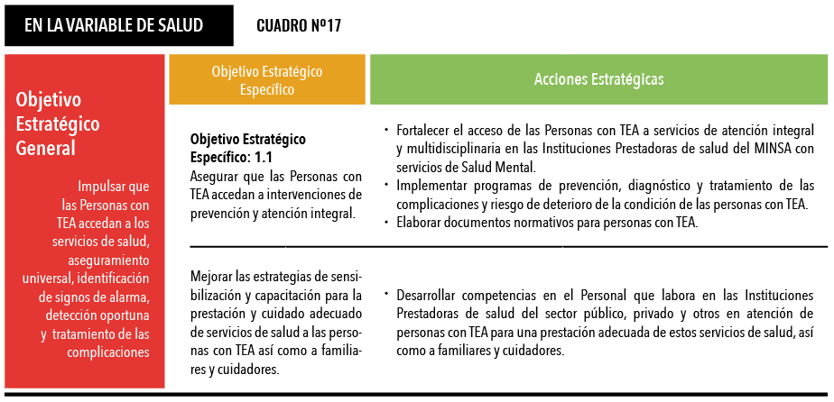

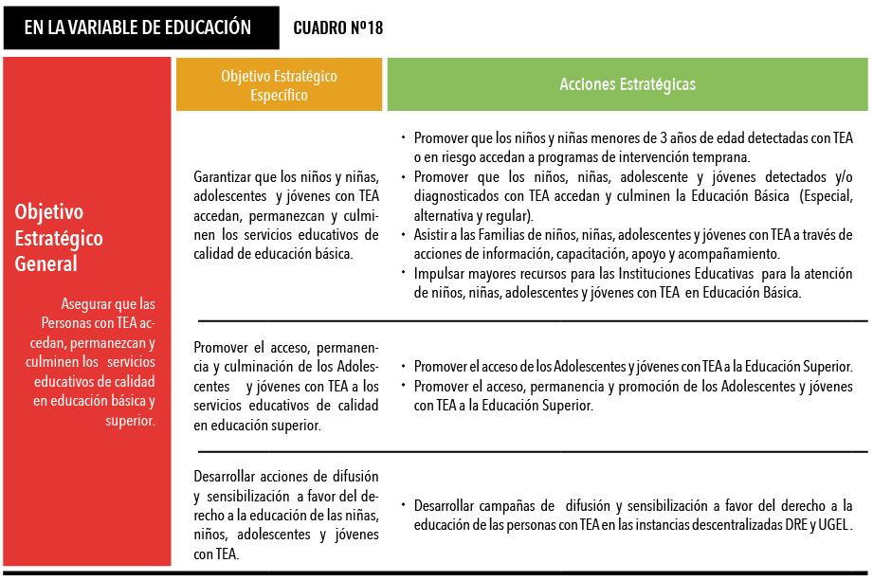

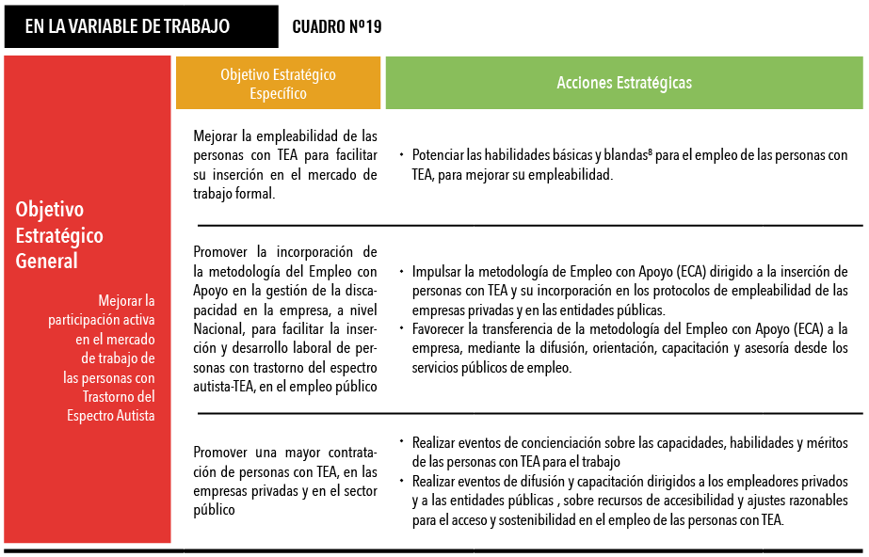

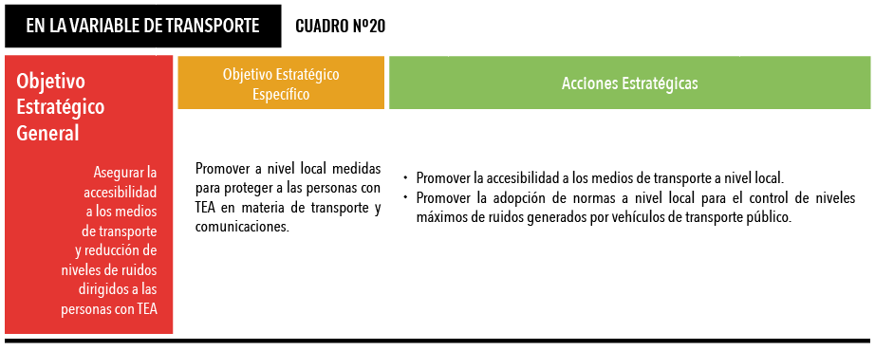

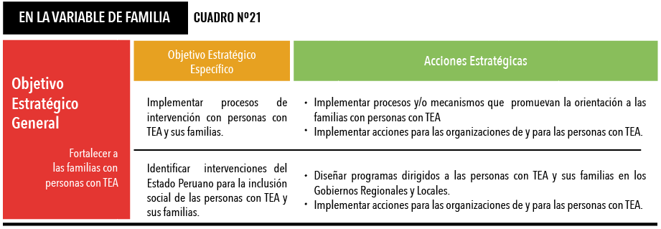

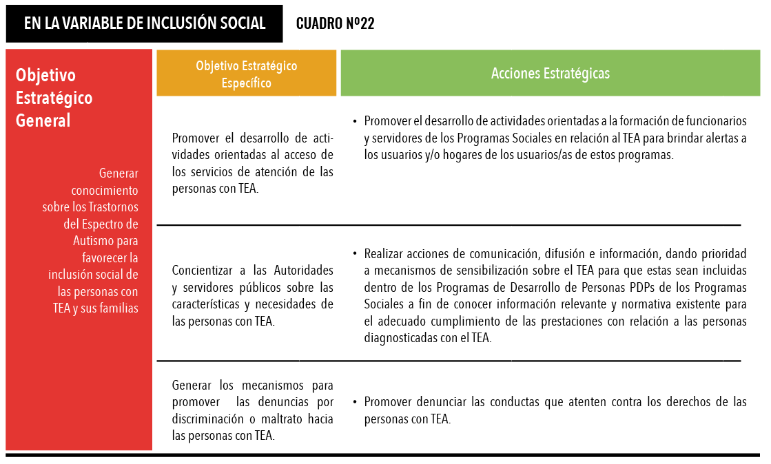

METAS E INDICADORES

|  |
| --- |
| **Cuadro N° 23**  **SALUD**  **Objetivo Estratégico General:**  **Impulsar que las Personas con TEA accedan a los servicios de salud, aseguramiento universal, identificación de signos de alarma, detección oportuna y tratamiento de las complicaciones en el MINSA.** |
| |  |  |  |  |  |  |  |  |  | | --- | --- | --- | --- | --- | --- | --- | --- | --- | | **Objetivo Estratégico Específico 1.1 Asegurar que las Personas con TEA accedan a intervenciones de prevención y atención integral** | | | | | | | | | | **INDICADORES** | **UNIDAD DE MEDIDA** | **LINEA DE BASE** | **FUENTE** | **METAS** | | | | **INSTITUCIÓN RESPONSABLE** | | **2018** | **2019** | **2020** | **2021** | | **Acción Estratégica 1.1.1**: **Fortalecer el acceso de las Personas con TEA a servicios de atención integral y multidisciplinaria en las Instituciones Prestadoras de Servicios de Salud del MINSA con servicios de Salud Mental.** | | | | | | | | | | Número de Personas con TEA atendidos en las Instituciones Prestadoras de Servicios de Salud del MINSA con servicios de Salud Mental. | Personas con TEA atendidas | 5,684 | MINSA/OGEI | 6877 | 7565 | 8322 | 9154 | MINSA | | **Acción Estratégica 1.1.2:** **Implementar programas de prevención, diagnóstico y tratamiento de las complicaciones y riesgo de deterioro de la condición de las personas con TEA** | | | | | | | | | | N° de programas implementados. | Programas Implementados | 0 | MINSA/DSAME | 0 | 1 | 1 | 1 | MINSA | | **Acción Estratégica 1.1.3: Elaborar documentos normativos para personas con TEA** | | | | | | | | | | Número de documentos normativos. | Documento Normativo | 0 | MINSA/DSAME | 0 | 1 | 0 | 1 | MINSA | |
| |  |  |  |  |  |  |  |  |  | | --- | --- | --- | --- | --- | --- | --- | --- | --- | | **Objetivo Estratégico Específico 1.2: Mejorar las estrategias de sensibilización y capacitación para la prestación y cuidado adecuado de servicios de salud a las personas con TEA así como a familiares y cuidadores.** | | | | | | | | | | **INDICADORES** | **UNIDAD DE MEDIDA** | **LINEA DE BASE** | **FUENTE** | **METAS** | | | | **INSTITUCIÓN RESPONSABLE** | | **2018** | **2019** | **2020** | **2021** | | **Acción Estratégica 1.2.1:** **Desarrollar competencias en el Personal que labora en las Instituciones Prestadoras de salud del sector público, privado y otros en atención de personas con TEA para una prestación adecuada de estos servicios de salud, así como a familiares y cuidadores.** | | | | | | | | | | Número de personal capacitado en TEA en las Instituciones Prestadoras de Servicios de Salud MINSA. | Registro de Personal capacitado | 0 | MINSA/DSAME | 150 | 200 | 250 | 300 | MINSA | |
|  |

|  |
| --- |
| **Cuadro N° 24**  **EDUCACIÓN**  **Objetivo Estratégico General 1:**  **Asegurar que las Personas con autismo accedan y se promuevan en los servicios educativos de educación básica y superior.** |
| |  |  |  |  |  |  |  |  |  |  | | --- | --- | --- | --- | --- | --- | --- | --- | --- | --- | | **Objetivo Estratégico Específico 1.1: Garantizar que los niños y niñas, adolescentes y jóvenes con TEA accedan, permanezcan y se promuevan en los servicios educativos de calidad de educación básica** | | | | | | | | | | | **INDICADORES** | **UNIDAD DE MEDIDA** | | **LINEA DE BASE** | **FUENTE** | **METAS** | | | | **INSTITUCIÓN RESPONSABLE** | | **2018** | **2019** | **2020** | **2021** | | **Acción Estratégica 1.1.1: Promover que los niños y niñas menores de 3 años de edad detectados con autismo o en riesgo accedan a programas de intervención temprana.** | | | | | | | | | | | Número de Niños menores de tres años detectados con autismo que acceden a Programas de Intervención Temprana a nivel nacional (PRITE). | Número de Niños | | 160 | Censo Escolar | 222 | 256 | 291 | 326 | DEBE-DIGESE MINEDU | | **Acción Estratégica 1.1.2 Promover que los niños, niñas, adolescente y jóvenes detectados y/o diagnosticados con autismo accedan y se promuevan en la Educación Básica Especial, Alternativa y Regular** | | | | | | | | | | | Número de estudiantes con autismo matriculados en los Centros de Educación Básica Especial (CEBE). | | Número de Niños | 2123 | Censo Escolar | 2943 | 3403 | 3862 | 4322 | DEBE- DIGESE  MINEDU | | Número de estudiantes con autismo matriculados en servicios de Educación Básica Regular. | | Número de Estudiantes | 2405 | Censo Escolar | 3334 | 3855 | 4376 | 4896 | DIGEBR-MINEDU | | Número de estudiantes con autismo que aprueban un grado en Educación Básica Regular. | | Número de estudiantes | 94.54% | SIAGIE | 95 | 95.5 | 96 | 96.5 | DIGEBR-MINEDU | | Número de estudiantes con autismo que acceden a servicios de Educación Básica Alternativa. | | Número de Estudiantes | 39 | Censo Escolar | 54 | 63 | 71 | 79 | DEBA-MINEDU | | Número de estudiantes con autismo que acceden a servicios de Educación Técnico Productiva. | | Número de Estudiantes | 87 | Censo Escolar  (Línea base 2015) | 121 | 139 | 158 | 177 | MINEDU | |
| |  |  |  |  |  |  |  |  |  | | --- | --- | --- | --- | --- | --- | --- | --- | --- | | **Acción Estratégica 1.1.3: Asistir a las Familias de niños, niñas, adolescentes y jóvenes con autismo a través de acciones de información, capacitación, apoyo y acompañamiento.** | | | | | | | | | | Número de familias de niños (as) con autismo asistidas en los PRITE. | Número de Familia | 160 | UGEL. DRE | 222 | 256 | 291 | 326 | MINEDU | | Número de familias de niños (as) con autismo asistidas en los Centros de Educación Básica Especial – CEBE. | Número de Familia | 2,123 | UGEL. DRE. MINEDU | 2943 | 3403 | 3862 | 4322 | MINEDU | | **Acción Estratégica 1.1.4: Impulsar mayores recursos para las Instituciones Educativas para la atención de niños, niñas, adolescente y jóvenes con autismo en Educación Básica** | | | | | | | | | | Porcentaje de servicios de Educación Inicial con al menos un estudiante con autismo que reciben servicios de apoyo para la inclusión. | Porcentaje de IIEE | 10.6 | Censo Escolar  (Línea base 2015) | 25.4 | 29.4 | 33.3 | 37.3 | MINEDU | | Porcentaje de servicios de educación Primaria con al menos un estudiante con autismo que reciben servicios de apoyo para la inclusión. | Porcentaje de IIEE | 14.9 | ESCALE | 29.6 | 34.3 | 38.9 | 43.5 | MINEDU | |
| |  |  |  |  |  |  |  |  |  | | --- | --- | --- | --- | --- | --- | --- | --- | --- | | Porcentaje de servicios de estudiantes en Secundaria con al menos un estudiante con autismo que reciben servicios de apoyo para la inclusión. | Porcentaje de IIEE | 11.6 | Censo Escolar  (Línea base 2015) | 22.8 | 26.3 | 29.9 | 33.4 | 22.8 | | Porcentaje de docentes con capacitación para atención de estudiantes con autismo en las IIEE de Educación Básica. | Porcentaje de Docentes | 1006  (2015) | Registros administrativos DEBE | 2598 | 4983 | 8160 | 12129 | 2598 | |
| |  |  |  |  |  |  |  |  |  | | --- | --- | --- | --- | --- | --- | --- | --- | --- | | **Objetivo Estratégico Específico 1.2 Promover el acceso, permanencia y culminación de los Adolescentes y jóvenes con autismo a los servicios educativos de calidad en educación superior** | | | | | | | | | | **INDICADORES** | **UNIDAD DE MEDIDA** | **LINEA DE BASE** | **FUENTE** | **METAS** | | | | **INSTITUCIÓN RESPONSABLE** | | **2018** | **2019** | **2020** | **2021** | | **Acción Estratégica 1.2.1: Desarrollar campañas de difusión y sensibilización a favor del derecho a la educación de las personas con autismo en las instancia de gestión educativa descentralizada.** | | | | | | | | | | Número de campañas de difusión y sensibilización en Institutos de Educación Superior que realizan las Direcciones Regionales de Educación. | Número de Institutos | n/d | Ministerio de Educación | 18 | 21 | 24 | 26 | MINEDU | | Número de campañas de difusión y sensibilización en Institutos de Educación Superior sobre las NEE de personas con autismo, que realizan las Direcciones Regionales de Educación. | Número de estudiantes | n/d | Ministerio de Educación | 18 | 21 | 24 | 26 | MINEDU | |
| |  |  |  |  |  |  |  |  |  | | --- | --- | --- | --- | --- | --- | --- | --- | --- | | **Objetivo Estratégico Específico 1.3 Desarrollar acciones de difusión y sensibilización a favor del derecho a la educación de las niñas, niños, adolescentes y jóvenes con autismo** | | | | | | | | | | **INDICADORES** | **UNIDAD DE MEDIDA** | **LINEA DE BASE** | **FUENTE** | **METAS** | | | | **INSTITUCIÓN RESPONSABLE** | | **2018** | **2019** | **2020** | **2021** | | **Acción Estratégica 1.3.1: Desarrollar campañas de difusión y sensibilización a favor del derecho a la educación de las personas con autismo en las instancia de gestión educativa descentralizada.** | | | | | | | | | | Número de campañas de difusión y sensibilización sobre el derecho a la educación de las personas con autismo, que realizan las DRE y UGEL. Dirigidas a la comunidad. | Porcentaje de docentes | n/d | Registros Administrativos DEBE | 98 | 114 | 130 | 147 | MINEDU- DRE-UGEL | |

|  |
| --- |
| **Cuadro N° 25**  **TRABAJO**    **Objetivo Estratégico General 1:**  **Mejorar la participación activa en el mercado de trabajo de las personas con Trastorno del Espectro Autista** |
| |  |  |  |  |  |  |  |  |  | | --- | --- | --- | --- | --- | --- | --- | --- | --- | | **Objetivo Estratégico Específico 1.1: Mejorar la empleabilidad de las personas con TEA para facilitar su inserción en el mercado de trabajo formal** | | | | | | | | | | **INDICADORES** | **UNIDAD DE MEDIDA** | **LINEA DE BASE** | **FUENTE** | **METAS** | | | | **INSTITUCIÓN RESPONSABLE** | | **2018** | **2019** | **2020** | **2021** | | **Acción Estratégica 1.1.1 Potenciar las habilidades básicas para el empleo de las personas con TEA, para mejorar su empleabilidad** | | | | | | | | | | Nº de Directivas para la capacitación e inserción laboral de personas con discapacidad, con énfasis en personas con TEA. 1/ | Documento | 0 | MTPE | 1 | 0 | 0 | 0 | MTPE | | Nº de registros regionales de personas con TEA para su inserción laboral implementados. | Registro | 0 | MTPE | 4 | 5 | 8 | 9 | MTPE | | N° de gobiernos locales capacitados en el desarrollo de habilidades personales, sociales y pre-laborales para mejorar la empleabilidad de las personas con TEA. | Gobiernos locales | 0 | MTPE | 9 | 12 | 18 | 21 | MTPE/Conadis | | Número de personas con TEA colocadas a través del Centro de Empleo. | Persona | 0 | MTPE | 15 | 20 | 30 | 35 | MTPE | |
| |  |  |  |  |  |  |  |  |  | | --- | --- | --- | --- | --- | --- | --- | --- | --- | | **Objetivo Estratégico Específico 1.2: Promover la incorporación de la metodología del Empleo con Apoyo en la gestión de la discapacidad en la empresa, a nivel Nacional, para facilitar la inserción y desarrollo laboral de personas con trastorno del espectro autista-TEA, en el empleo público y privado.** | | | | | | | | | | **INDICADORES** | **UNIDAD DE MEDIDA** | **LINEA DE BASE** | **FUENTE** | **METAS** | | | | **INSTITUCIÓN RESPONSABLE** | | **2018** | **2019** | **2020** | **2021** | | **Acción Estratégica 1.2.1: Impulsar la metodología de Empleo con Apoyo (ECA) dirigido a la inserción de personas con TEA** | | | | | | | | | | N° de instrumentos técnicos para promover la incorporación de la metodología de empleo con apoyo en la empresa. | Documento | 1 | MTPE | 1 | 1 | 0 | 1 | MTPE | | N° de Centros de Empleo que promueven la incorporación de la metodología del empleo con apoyo en la empresa. 1/ | Centro de Empleo | 0 | MTPE | 5 | 6 | 7 | 8 | MTPE | | **Acción Estratégica 1.2.2: Favorecer la transferencia de la metodología del Empleo con Apoyo (ECA) a la empresa, mediante la difusión, orientación, capacitación y asesoría desde los servicios públicos de empleo.** | | | | | | | | | | N° de empresas agremiadas que conocen la metodología del Empleo con Apoyo como mecanismo para favorecer la inserción laboral de personas con TEA. | Empresa | 0 | MTPE | 24 | 32 | 48 | 56 | MTPE | | N° de empresas que, asesoradas por el Centro de Empleo, aplican la metodología de Empleo con Apoyo para la inserción laboral de personas con TEA. | Empresa | 0 | MTPE | 2 | 3 | 5 | 6 | MTPE | |
| |  |  |  |  |  |  |  |  |  | | --- | --- | --- | --- | --- | --- | --- | --- | --- | | **Objetivo Estratégico Específico 1.3: Promover una mayor contratación de personas con TEA, en las empresas privadas y en el sector público** | | | | | | | | | | **INDICADORES** | **UNIDAD DE MEDIDA** | **LINEA DE BASE** | **FUENTE** | **METAS** | | | | **INSTITUCIÓN RESPONSABLE** | | **2018** | **2019** | **2020** | **2021** | | **Acción Estratégica 1.3.1 : Realizar eventos de concienciación sobre las capacidades, habilidades y méritos de las personas con TEA para el trabajo** | | | | | | | | | | N° de eventos regionales dirigidos a empresas sobre el aporte productivo de las personas con discapacidad con énfasis en las personas con TEA. 1/ | Evento | 0 | MTPE | 9 | 12 | 19 | 22 | MTPE | | N° de eventos regionales dirigidos a organizaciones y familias de personas con discapacidad para favorecer el empleo de las personas con TEA. | Evento | 0 | MTPE/CONADIS | 7 | 8 | 14 | 16 | MTPE/CONADIS | | N° de eventos regionales dirigidos a funcionarios y servidores públicos para favorecer el empleo de las personas con discapacidad con énfasis en las personas con TEA en la empresa privada. | Evento | 0 | MTPE | 9 | 12 | 19 | 22 | MTPE | | **Acción Estratégica 1.3.2: Realizar eventos de difusión y capacitación dirigidos a los empleadores privados, sobre recursos de accesibilidad y ajustes razonables para el acceso y sostenibilidad en el empleo de las personas con TEA** | | | | | | | | | | N° de empresas agremiadas orientadas y asesoradas en materia de ajustes razonables para el acceso y sostenibilidad en el empleo de las personas con discapacidad con énfasis en las personas con TEA. 1/ | Empresa | 0 | MTPE | 27 | 36 | 54 | 63 | MTPE | | ***1/ No se cuenta con línea de base por ser actividades nuevas o realizadas no específicamente a personas con TEA*** | | | | | | | | | |

**Cuadro N° 26**

**TRANSPORTE**

|  |
| --- |
| **Objetivo Estratégico General 1:  Asegurar la accesibilidad a los medios de transporte y reducción de niveles de ruidos dirigidos a las personas con TEA** |
| |  |  |  |  |  |  |  |  |  | | --- | --- | --- | --- | --- | --- | --- | --- | --- | | **Objetivo Estratégico Específico 1.1: Promover a nivel local medidas para proteger a las personas con TEA en materia de transporte y comunicaciones** | | | | | | | | | | **INDICADORES** | **UNIDAD DE MEDIDA** | **LÍNEA DE BASE** | **FUENTE** | **METAS** | | | | **INSTITUCIÓN RESPONSABLE** | | **2018** | **2019** | **2020** | **2021** | | **Acción Estratégica 1.1.1 Promover la accesibilidad a los medios de transporte a nivel local.** | | | | | | | | | | Número de gobiernos locales provinciales que aprueban disposiciones normativas para incrementar el número de asientos reservados para las personas con discapacidad en el marco del alcance de la Ley N° 29973. | Gobiernos Locales | 0 | Gobiernos locales | 30 | 40 | 60 | 70 | Gobiernos locales | | Número de gobiernos locales que realizan acciones de supervisión a los medios de transporte de cumplimento de las normativas para la reserva de asientos preferenciales para las personas con discapacidad. | Gobiernos Locales | 0 | Gobiernos locales | 15 | 20 | 48 | 56 | Gobiernos locales | | **Acción Estratégica 1.1.2: Promover la adopción de normas a nivel local para el control de niveles máximos de ruidos generados por vehículos de transporte público.** | | | | | | | | | | Número de gobiernos locales provinciales que aprueban disposiciones normativas sobre los niveles máximos de ruidos al interior de vehículos de transporte público. | Gobiernos Locales Provinciales | 0 | Gobiernos locales provinciales | 30 | 40 | 60 | 70 | Gobiernos locales provinciales | | Número de gobiernos locales provinciales que realizan acciones de supervisión a los medios de transporte de cumplimento de las normativas sobre los niveles máximos de ruidos al interior de vehículos de transporte público. | Gobiernos Locales | 0 | Gobiernos locales provinciales | 20 | 27 | 40 | 47 | Gobiernos locales provinciales | |
|  |

|  |
| --- |
| **Cuadro N° 27**  **FAMILIA**  **Objetivo Estratégico General 1: Fortalecer a las familias con personas con TEA** |
| |  |  |  |  |  |  |  |  |  | | --- | --- | --- | --- | --- | --- | --- | --- | --- | | **Objetivo Estratégico Específico 1.1: Implementar procesos de intervención con personas con TEA y sus familias.** | | | | | | | | | | **INDICADORES** | **UNIDAD DE MEDIDA** | **LINEA DE BASE** | **FUENTE** | **METAS** | | | | **INSTITUCIÓN RESPONSABLE** | | **2018** | **2019** | **2020** | **2021** | | **Acción Estratégica 1.1.1: Implementar procesos y/o mecanismos que promuevan la orientación las familias con personas con TEA** | | | | | | | | | | Número familias con personas con TEA beneficiadas con orientación sobre el TEA (a través de talleres vivenciales). | Familias Registradas | 0 | MIMP, MINSA,  MINEDU | 42 | 56 | 84 | 98 | MIMP, MINSA,  MINEDU | | Número de gobiernos regionales que implementan procesos para atención de las Familias con personas con TEA. |  | 0 | Gobiernos regionales | 8 | 10 | 15 | 18 | Gobiernos regionales | | **Acción Estratégica 1.1.2: Implementar acciones para las organizaciones de y para las personas con TEA.** | | | | | | | | | | Número de gobiernos regionales que implementan acciones para la formalización, conformación y fortalecimiento de las organizaciones de y para las personas con TEA. | Gobiernos Regionales | 0 | Gobiernos regionales | 8 | 10 | 15 | 18 | Gobiernos regionales | | Número de gobiernos locales que implementan acciones para la formalización, conformación y fortalecimiento de las organizaciones de y para las personas con TEA. | Gobiernos Locales | 0 | Gobiernos locales | 83 | 110 | 165 | 193 | Gobiernos locales | |
| |  |  |  |  |  |  |  |  |  |  |  | | --- | --- | --- | --- | --- | --- | --- | --- | --- | --- | --- | | **Objetivo Estratégico Específico 1.2: Identificar de intervenciones del Estado Peruano para la inclusión social de las personas con TEA y sus familias** | | | | | | | | | | | | **INDICADORES** | | **UNIDAD DE MEDIDA** | **LINEA DE BASE** | **FUENTE** | **METAS** | | | | | **INSTITUCIÓN RESPONSABLE** | | **2018** | **2019** | | **2020** | **2021** | | **Acción Estratégica 1.2.1: Diseñar programas dirigidos a las personas con TEA y sus familias en los Gobiernos Regionales y Locales** | | | | | | | | | | | | Número de gobiernos locales que aprueban programas a favor de las personas con TEA. | | Gobiernos Locales | 0 | Gobiernos locales | 36 | 48 | 72 | | 84 | Gobiernos locales | | Número de gobiernos regionales que aprueban programas a favor de las personas con TEA. | | Gobiernos Regionales | 0 | Gobiernos regionales | 8 | 10 | 15 | | 18 | Gobiernos regionales | | **Acción Estratégica 1.2.2: Implementar acciones para las organizaciones de y para las personas con TEA.** | | | | | | | | | | | | Número de Sectores que implementan procesos a favor de las personas con TEA. |  | Sectores | 0 | Sectores | 3 | 4 | 6 | | 8 | Sectores | |
|  |
| **Cuadro N° 28**  **INCLUSIÓN SOCIAL**  **Objetivo Estratégico General: Generar conocimiento sobre los Trastornos del Espectro de Autismo para favorecer la inclusión social de las personas con TEA y sus familias** |
| |  |  |  |  |  |  |  |  |  | | --- | --- | --- | --- | --- | --- | --- | --- | --- | | **Objetivo Estratégico Específico 1.1: Promover el desarrollo de las actividades orientadas a la formación de funcionarios y servidores en relación a las personas con TEA** | | | | | | | | | | **INDICADORES** | **UNIDAD DE MEDIDA** | **LINEA DE BASE** | **FUENTE** | **METAS** | | | | **INSTITUCIÓN RESPONSABLE** | | **2018** | **2019** | **2020** | **2021** | | **Acción Estratégica 1.1.1 Promover el desarrollo de actividades orientadas a la formación de funcionarios y servidores de los Programas Sociales en relación al TEA para brindar alertas a los usuarios y/o hogares de los usuarios/as de estos programas.** | | | | | | | | | | Número de funcionarios/as y servidores /as que han fortalecido sus conocimientos sobre aspectos relacionados con los trastornos del espectro autista. (*) | Servidores públicos y funcionarios de los programas sociales adscritos al MIDIS | 600 | Registros de capacitación MIDIS | 315 | 420 | 630 | 735 | MIDIS  MIMP | |
| |  |  |  |  |  |  |  |  |  | | --- | --- | --- | --- | --- | --- | --- | --- | --- | | **Objetivo Estratégico Específico 1.2: Concientizar a las Autoridades y servidores públicos sobre las características y necesidades de las personas con TEA** | | | | | | | | | | **INDICADORES** | **UNIDAD DE MEDIDA** | **LINEA DE BASE** | **FUENTE** | **METAS** | | | | **INSTITUCIÓN RESPONSABLE** | | **2018** | **2019** | **2020** | **2021** | | **Acción Estratégica 1.2.1 Realizar acciones de comunicación, difusión e información.** | | | | | | | | | | Número de campañas nacionales de difusión y sensibilización desarrolladas para concientizar a autoridades y servidores públicos sobre características y necesidades de las personas con TEA. | Campañas | 0 | MIMP  CONADIS | 1 | 1 | 2 | 2 | MIMP  CONADIS | |
| |  |  |  |  |  |  |  |  |  | | --- | --- | --- | --- | --- | --- | --- | --- | --- | | **Objetivo Estratégico Específico 1.3**: **Generar los mecanismos para denunciar actos o conductas por discriminación o maltrato hacia las personas con TEA** | | | | | | | | | | **INDICADORES** | **UNIDAD DE MEDIDA** | **LINEA DE BASE** | **FUENTE** | **METAS** | | | | **INSTITUCIÓN RESPONSABLE** | | **2018** | **2019** | **2020** | **2021** | | **Acción Estratégica 1.3.1 Promover la denuncia de conductas que atenten contra los derechos de las personas con TEA.** | | | | | | | | | | Número de gobiernos regionales que desarrollan mecanismos para promover acciones contra la discriminación o maltrato hacia las personas con TEA. | Gobiernos Regionales | 0 | Gobiernos regionales | 7 | 9 | 14 | 16 | GORE | | Número de gobiernos locales que desarrollan mecanismos para promover acciones contra la discriminación o maltrato hacia las personas con TEA. | Gobiernos Locales | 0 | Gobiernos regionales | 240 | 320 | 480 | 560 | GL | |

(*) Las metas del presente indicador no son acumulativas (Informe N° 139-2017-MIDIS/VPMS/DGACPS/DCPS

# PRIORIZACION DE ACTIVIDADES (RUTA ESTRATEGICA)

Definidas las acciones estratégicas que señalan las líneas de trabajo para alcanzar los objetivos generales y específicos, se debe seguir una ruta estratégica; ésta debe priorizar la ejecución de las acciones de manera tal que contribuya a la generación del cambio esperado.

Esta ruta se alinea con la visión al 2021.

Para la construcción de la ruta estratégica se consideraron tres criterios:

* **Alineación**: En relación a la visión y los objetivos estratégicos de los sectores involucrados en la protección y atención de los derechos de las personas con TEA.
* **Gestión**: Grado de control de los sectores involucrados en la protección y atención de los derechos de las personas con TEA, respecto de la ejecución de la acción estratégica propuesta.
* **Gobernanza**: Relacionada con el posicionamiento de los sectores involucrados en la protección y atención de los derechos de las personas con TEA, para impulsar el desarrollo de las acciones estratégicas.

Las acciones estratégicas se priorizaron en base a los criterios utilizados anteriormente:

**Prioridad 1**. Detección y diagnóstico del TEA.

**Prioridad 2:** Acceso a los servicios educativos.

**Prioridad 3.** Acceso a los servicios de empleabilidad.

La ruta a seguir debe estar enfocada a lograr los resultados requeridos, según el modelo conceptual definido en este Plan, por lo que los servicios a brindarse por parte del Estado deberán estar alineados entre sí.

Es importante recalcar que la ruta implica acciones de articulación intergubernamental e intersectorial, en el marco de un escenario debe ser integrador, con servicios no aislados y orientados a mejorar la calidad de vida de una persona con TEA.

Por ello será necesaria la elaboración y/o rediseño de los procesos o procedimientos de los servicios y la aprobación de lineamientos que los articulen, velando por mantener el vínculo entre las prioridades y las estrategias.

# ESTRATEGIAS DE ARTICULACIÓN INTERSECTORIAL E INTERGUBERNAMENTAL:

Dada la naturaleza del Plan y el mandato señalado en la normatividad correspondiente, es preciso identificar estrategias que permitan identificar acciones para trabajar de manera articulada entre los Sectores y también a nivel intergubernamental.

**Estrategias Intergubernamentales**:

* Gobierno Nacional establece normas y procedimientos para garantizar los servicios y programas que brindan los establecimientos de salud para las personas con TEA.
* Gobierno Nacional y Regional garantizan el servicio de apoyo y acompañamiento para la atención de estudiantes con TEA.
* Gobierno Nacional y Regional diseñan programas y cursos de información y capacitación y formación deportiva en beneficio de personas con TEA.
* Gobierno Nacional, Regional y Local promueven servicios dirigidos a la capacitación laboral y facilitan la inserción laboral en el ámbito privado para las personas con TEA.
* Gobierno Nacional, Regional y Local establecen normas y acciones de supervisión que promueven facilidades de accesos a los medios de transporte para las personas con TEA.
* Gobierno Nacional, Regional y Local establecen normas y acciones de supervisión que controlen la emisión de ruidos en los medios de transportes.

Para llevar a cabo las estrategias antes señaladas es preciso que los sectores trabajen a través de diversos mecanismos conjuntos, pudiendo ser la firma de convenios u otro sistema/modalidad de trabajo conjunto e interdisciplinario.

Asimismo, no se descarta la articulación que debe existir en los tres niveles de gobierno para lograr las metas y/o productos vinculados a los objetivos del presente Plan en el marco de los programas presupuestales.

Se debe prestar atención a la articulación que debe existir entre los servicios de Salud, Educación y Trabajo bajo el esquema integrador de los servicios que otorgan a las personas con Trastorno del Espectro Autista- TEA, siendo importante buscar resultados conjuntos.

**Actividades de corte intersectorial e intergubernamental:**

* Actividades relacionadas a los servicios de detección y diagnóstico precoz, atención y tratamiento interdisciplinario de las personas con TEA.
* Actividades sobre atención, orientación y empoderamiento a los familiares sobre el TEA y sus derechos.
* Sobre orientación y fortalecimiento de capacidades sobre el TEA a los familiares..
* Actividades relacionadas a la intervención temprana y adecuada de los niños, que incluya intervenciones educativas, conductuales y terapéuticas y otras que sean pertinentes.
* Actividades de capacitación e inducción para el empleo de las personas con TEA.
* Actividades y/o acciones relacionadas al impulso de la inserción laboral de las personas con TEA.
* Actividades de capacitación para personas que brindan servicios de transporte público con el objeto que respeten la condición de las personas con TEA.
* Actividades relacionadas al impulso de la educación integral, cultura, deporte, recreación y la inserción comunitaria.
* Actividades dirigidas a promocionar e incentivar la investigación científica sobre el trastorno del espectro autista (TEA).

Con base en las experiencias de los programas impulsados por el Ministerio de Trabajo se considera pertinente plantear que el trabajo articulado con las municipalidades en materia de empleo e inclusión laboral, se impulse a través de las oficinas municipales de apoyo a las personas con discapacidad – OMAPED, tomando en cuenta que al brindar atención a las personas con discapacidad podrían realizar una evaluación previa sobre las recomendaciones médicas y/o especializadas e identificar preliminarmente con qué habilidades y competencias cuentan las personas con TEA para ser incluidos laboralmente. Con esta finalidad es importante tomar en cuenta las siguientes consideraciones:

*… se plantea que la OMAPED no únicamente ubique y derive a las personas con discapacidad mental e intelectual sino también que se le fortalezca sus capacidades para que apliquen los pasos iniciales de la metodología del empleo con apoyo, ello implica:*

1. *Fortalecer capacidades para el registro de personas con discapacidad que buscan empleo.*
2. *Fortalecer capacidades para la elaboración de los perfiles pre-laborales iniciales de los potenciales beneficiarios.*
3. *Fortalecer capacidades para el desarrollo de talleres para familiares de los beneficiarios.*

*Lo anteriormente señalado, implica establecer acuerdos con los gobiernos locales interesados en participar en esta intervención para capacitar a los representantes de su OMAPED.*

*Si bien se señala a la OMAPED como actor principal en esta actividad, también es importante articular acciones con las instituciones y organizaciones locales especializadas que atienden personas con discapacidad mental e intelectual (MINTRA, 2015. Pp19, 20).*

# FASE DE SEGUIMIENTO Y EVALUACIÓN

Esta Fase será trabajada a partir de la revisión de los indicadores propuestos en las matrices estratégicas y las metas que se quiere alcanzar en un período determinado, para los indicadores se utilizará la ficha según formato adjunto en Anexo 2.

1. **SEGUIMIENTO**

Con relación al monitoreo, entendido éste como el seguimiento continuo y riguroso de lo que está sucediendo durante la implementación de las actividades, se debe analizar cómo evolucionan los indicadores propuestos. Cada sector responsable de las metas deberá realizar el monitoreo y evaluación de manera continua, siendo que se deberá considerar la evaluación anual.

El monitoreo consiste en el seguimiento periódico de las actividades utilizando indicadores de insumo, proceso y producto principalmente, y se realiza sobre la base de la Matriz Estratégica antes propuesta.

Se considerarán los siguientes pasos:

1. **Identificación de Indicadores**:

Conforme a la matriz estratégica definida, por cada Acción Estratégica de los objetivos estratégicos se han identificado indicadores de procesos cuyo avance se deberá medir con relación a las metas a establecerse.

Los indicadores permitirán medir el avance con relación a las metas propuestas y el nivel de cumplimento de los compromisos asumidos por los responsables.

1. **Elaboración de la Matriz de Seguimiento:**

La matriz de seguimiento será conforme a la normatividad vigente, lo que permitirá ver el avance de los indicadores priorizados por cada acción estratégica.

1. **EVALUACIÓN**

El Plan tiene como horizonte el año 2021, la evaluación del Plan deberá efectuarse cada año, y determinar la eficacia, eficiencia, el impacto y sostenibilidad de las actividades y propuestas definidas en el mismo.

A efectos de determinarse la evaluación se deberá tener en consideración las siguientes variables o criterios:

1. **Pertinencia :** Por cada uno de los objetivos estratégicos nacionales se harán las siguientes preguntas:

* ¿En qué medida los objetivos responden a las necesidades de las personas con TEA?
* ¿Los enfoques de la intervención son vigentes?
* ¿Los objetivos responden a las prioridades, necesidades y expectativas de las personas con TEA?
* ¿Los resultados propuestos por cada objetivo específico responden a las expectativas de las personas con TEA?

1. **Eficacia:** Por cada uno de los resultados estratégicos nacionales se harán las siguientes preguntas:

* ¿Se han alcanzado los resultados previstos?
* ¿Se han logrado los efectos esperados?
* ¿Se han logrado otros efectos no previstos?
* ¿Se han logrado las metas propuestas?

1. **Eficiencia** Por cada uno de los resultados estratégicos nacionales se harán las siguientes preguntas:

* ¿Se han respetado los presupuestos previstos?
* ¿Se han respetado los cronogramas y tiempos previstos?
* ¿En qué medida la gestión ha contribuido a los resultados?

1. **Impacto:** Para determinar el alcance de los impactos se realizará las siguientes preguntas:

* ¿Se ha logrado un impacto positivo sobre los beneficiarios directos?
* ¿Las personas con discapacidad están satisfechas con los servicios dirigidos a ellas?
* ¿Cuáles son los resultados de la intervención?

1. **Sostenibilidad:**

* ¿Se están generando capacidades institucionales o individuales para que los beneficios se mantengan?
* ¿Se pueden identificar elementos que faciliten la sostenibilidad de los resultados?

Es preciso determinar el alcance de las evaluaciones y el impacto de los resultados a lograr cada año, deberán ser medidas de manera permanente, en ese sentido, el Ministerio de la Mujer y Poblaciones Vulnerables a través del Consejo para la Integración de la Persona con Discapacidad – Conadis, deberá considerar los mecanismos y estrategias adecuadas para llevar a cabo de manera articulada el seguimiento al presente Plan.

# ANEXOS

ANEXO 1: GLOSARIO DE TÉRMINOS**[8]**

**Campañas de Concienciación**: Conjunto de acciones orientadas a promover la toma de conciencia y fortalecer el conocimiento acerca del Trastorno del Espectro Autista para lograr la reflexión crítica que conlleve asumir responsabilidades y emprender acciones necesarias para consolidar la inclusión social de las personas con Trastorno del Espectro Autista.

**Centro de Recursos de Educación Básica Especial (CREBE)**: Brinda soporte pedagógico, asesoramiento, información, biblioteca especializada, así como la producción y distribución de material específico para los estudiantes con discapacidad, talento y superdotación.

**Detección Precoz**: Identificación de una deficiencia física, psíquica o sensorial, o la constatación de la sintomatología que la hace presumible, en el momento más próximo a aquél, en que la deficiencia se manifiesta, con el objetivo de adoptar todas las medidas preventivas o terapéuticas necesarias.

**Diagnóstico Precoz**: Empleo y uso de todos los recursos clínicos y de exploraciones complementarias, con el fin de objetivar tempranamente cualquier deficiencia en una fase inicial.

**Discriminación**: Toda distinción, exclusión o restricción, que tenga como propósito o efecto el obstaculizar o dejar sin efecto el conocimiento, goce o ejercicio, en igualdad de condiciones, de uno o varios derechos. No se consideran discriminatorias las medidas positivas encaminadas a alcanzar la igualdad de hecho de la población vulnerable.

**Discriminación Directa**: Toda distinción, exclusión o restricción por motivos étnicos, de sexo, raza, religión, edad o discapacidad en forma deliberada y sin justificación, cuyo propósito es obstaculizar o dejar sin efecto el reconocimiento, goce o ejercicio en igualdad de condiciones de uno o más derechos, incluida la denegación de ajustes razonables y/o medidas compensatorias.

**Discriminación Indirecta**: Cuando la aplicación o efecto de una política o norma que en apariencia es neutral, excluye a las personas de sus derechos fundamentales situándolas en una posición de desventaja por su condición étnica, religión, sexo, edad o discapacidad.

**Educación Inclusiva**: Proceso de fortalecimiento de la capacidad del sistema educativo para llegar a todos los educandos; basado en la valoración de la diversidad como elemento enriquecedor del proceso de enseñanza y aprendizaje, donde los estudiantes se benefician de una enseñanza adaptada a sus necesidades, eliminando las barreras del aprendizaje y participación.

**Empleo con apoyo**: Es una metodología que facilita el desarrollo de aptitudes y las oportunidades de empleo para las personas con discapacidad, principalmente para aquellas con dificultades significativas; por ende, un recurso para la gestión de la discapacidad en el lugar de trabajo tanto en entidades públicas como privadas.

**Enfoque de Derechos**: Perspectiva que consiste en reconocer a la persona como sujeto integral (biopsicosocial), cuyos derechos son universales, indivisibles e integrales, para su aplicación en políticas y prácticas de desarrollo.

**Enfoque por Resultados**: Estrategia de gestión pública que vincula la asignación de recursos a productos y resultados medibles a favor de la población tradicionalmente vulnerable, que busca incrementar la eficiencia y eficacia para mejorar el impacto de los logros a corto, mediano y largo plazo.

**Equipo Interdisciplinario:** Grupo compuesto por cuatro o más profesionales de la salud de diferentes disciplinas entre los que se incluye, pero sin limitarse a: psiquiatría, neurología, neuropsicología y psicología entre otros; cabe resaltar que en caso de ser menores de edad, las diferentes disciplinas deberán contar con la especialización de pediatría en cada una de las áreas. Dentro del equipo interdisciplinario se debe contar con el concepto de: fisiatría, gastroenterología, terapia ocupacional, terapia física, terapia de lenguaje/fonoaudiología; adicional se recomiendan las valoraciones de un musicoterapeuta y un educador especial.

**Inclusión Social**: Situación en la que todas las personas puedan ejercer sus derechos, aprovechar sus habilidades y tomar ventaja de las oportunidades que se presentan en su medio.

**Igualdad de Oportunidades**: Principio que garantiza que los niños, niñas, hombres y mujeres gocen de los mismos derechos y obligaciones a fin de lograr su participación plena y efectiva.

**Inserción Comunitaria**: Proceso que implica desarrollar un sentimiento de comunidad y apoyo entre los miembros de su localidad, que permita prosperar y lograr objetivos individuales y colectivos, creando oportunidades, a fin de lograr la participación a través del reconocimiento y valoración de la diversidad.

Inserción Laboral: Es la acción o conjunto de acciones dirigidas a promover o facilitar el acceso al empleo, en igualdad de condiciones que los demás.

**Inserción Social**: Proceso mediante el cual las personas desarrollan los mecanismos necesarios para desenvolverse en la vida, considerando la autonomía y participación social, sobre la base de la identidad personal y el ámbito socio-cultural y laboral.

**Intervención Conductual**: Aplicación sistemática de los principios y técnicas del aprendizaje, que inciden en la modificación de la conducta humana.

**Intervención domiciliaria**: Modelo de prestación de servicios que utiliza un enfoque de trabajo en equipo mediante alianza entre los profesionales y la familia para proveer la extensión del trabajo terapéutico en casa. El modelo se centra en la familia, y se caracteriza por la labor coordinada, accesible y supervisada en beneficio del proceso de rehabilitación de las personas que se encuentran dentro del espectro autista y condiciones similares. Será parte complementaria de la intervención realizada en la IPS y será orientada y asesorada todo el tiempo por profesionales en la materia.

**Intervención Educativa**: Acciones y estrategias metodológicas orientadas al logro de capacidades, habilidades, destrezas y actitudes de acuerdo a su etapa evolutiva, características y necesidades, a fin de contribuir a su desarrollo integral.

**Intervención Socioeducativa**: Acciones que se desarrollan y se dirigen de manera especial a los niños y niñas en situación de riesgo de exclusión, conflicto o desventaja social, que promueven condiciones favorables para generar oportunidades de acceso al aprendizaje.

**Intervención Temprana**: Servicios interdisciplinarios dirigidos a niños que presentan vulnerabilidades en su desarrollo, durante el período que transcurre desde el nacimiento hasta los tres (3) años de edad, involucrando a sus familias.

**Intervención Terapéutica**: Acciones de carácter médico, ambiental, psico-educativo y del entorno que se aplica a la persona con discapacidad para favorecer su desarrollo integral, que incluye a su familia.

**Necesidades Educativas Especiales-NEE**: Las NEE están relacionadas con las ayudas, ajustes, recursos o medidas pedagógicas especiales o de carácter extraordinario, distintas a las que requieren comúnmente la mayoría de los estudiantes que por diferentes causas enfrentan barreras para su proceso de aprendizaje y participación según grado y edad que le corresponde.

**Participación e Inclusión Plena y Efectiva**: Proceso mediante el cual se fortalecen las facultades de la persona con discapacidad, a fin de que pueda integrarse en los diferentes aspectos de la sociedad.

**Perspectiva de Discapacidad**: Resultado de la interacción entre impedimentos físicos, mentales o sensoriales y la cultura, las instituciones sociales y los medios físicos, lo que compromete la responsabilidad del Estado y la sociedad de tomar medidas dirigidas a remover las barreras que impiden su participación plena y efectiva en la sociedad, sin discriminación y en igualdad de condiciones con las demás personas.

**Plan Nacional para las Personas con Trastorno del Espectro Autista**: Instrumento técnico-normativo que establece los principios, enfoques, objetivos, políticas y acciones que guían la acción del Estado, en sus tres niveles de gobierno, referente a la atención de las personas con Trastorno del Espectro Autista (TEA).

**Planes de Aseguramiento en Salud**: Listas de condiciones asegurables como intervenciones y prestaciones que son financiadas por las instituciones administradoras de fondos de aseguramiento en salud y se clasifican en los siguientes grupos: Plan Esencial de Aseguramiento en Salud (PEAS), Planes Complementarios y Planes Específicos.

**Principio de Igualdad de Oportunidades**: Garantiza a los niños, niñas, varones y mujeres con discapacidad, que en su calidad de personas, tengan los mismos derechos y obligaciones que las demás, a fin de lograr su participación plena y efectiva en la sociedad.

**Programa de Intervención Temprana - PRITE**: Servicio de la modalidad de Educación Básica Especial que brinda atención no escolarizada a los niños y las niñas menores de tres (3) años con discapacidad o en riesgo de adquirirla.

**Servicio de Apoyo y Asesoramiento a las Necesidades Educativas Especiales - SAANEE**: Forma parte de los Centros de Educación Básica Especial y está conformado por personal profesional docente, sin aula a cargo, y no docente especializado o capacitado para brindar apoyo y asesoramiento a instituciones educativas inclusivas, a los estudiantes con Necesidades Educativas Especiales, asociadas a discapacidad, talento y superdotación, matriculados en la educación básica y educación técnico productivo, así como a los padres de familia o tutores.

**Servicio de Habilitación**: Asistencia prestada a favor de personas que sufriendo una incapacidad congénita o desde temprana edad, no han adquirido aún suficiente capacidad o habilidad para actuar en la vida educativa, profesional y/o social, en igualdad de condiciones que las demás personas.

**Servicio de Rehabilitación**: Servicio brindado por profesionales interdisciplinarios que con el apoyo de técnicas y tratamientos especializados recuperan o incrementan la funcionalidad de un órgano, sistema o aparato alterado por una enfermedad incapacitante.

**Socialización Alterada**: Ausencia de reciprocidad social o emocional debido a la distorsión del desarrollo en varias funciones psicológicas básicas.

**Tecnologías de la Información y la Comunicación para las Personas con Discapacidad**: Servicios, redes, software y otros dispositivos que facilitan el desarrollo de la comunicación e interacción social, mediante materiales con soporte digital, multimedia que combina imagen, texto y sonido, favoreciendo el acceso y proceso de la información, desarrollo cognitivo, propiciando la autonomía, así como la posibilidad de realizar actividades laborales.

**Trastornos de la Comunicación Verbal**: Alteración, retraso o ausencia total del desarrollo del lenguaje oral.

**Trastornos de la Comunicación no Verbal:** Alteración en el comportamiento no verbal, como contacto ocular, expresión facial, sonrisa social, posturas corporales y gestos reguladores de la interacción social

**Tratamiento de rehabilitación Integral, especializado e individualizado:** Aquel proceso médico, terapéutico y asistencial que se brinda de forma inmediata y sin dilaciones a las personas con Trastorno del Espectro Autista (T.E.A.) y condiciones similares, para lograr el mejoramiento de la calidad de vida en su entorno personal y familiar. Este deberá atender a las diferentes áreas afectadas del individuo a través de terapia ocupacional con énfasis en integración sensorial, terapia del lenguaje, terapia física, terapia cognitiva-conductual, musicoterapia, terapia psicofuncional e intervención psicológica al individuo y la familia. Terapias alternativas como hidroterapia y equinoterapia serán ofrecidas a aquellos individuos que por su condición y comorbilidades así lo requieran. Esta población con neurodiversidad podrá tener acceso a todas aquellas terapias que surjan de los avances de la medicina y la ciencia, dependiendo de las necesidades de cada individuo y lo indicado por el profesional tratante. Dicho tratamiento podrá ser carácter intramural o extramural y en cualquier caso bajo supervisión, ejecución y evaluación de profesionales.

**ANEXO 2: FICHA TÉCNICA DEL INDICADOR**



# BIBLIOGRAFIA

|  |
| --- |
| * Allison C, Auyeung B y Baron-Cohen S. Toward brief “Red Flags” for autism screening: The Short Autism Spectrum Quotient and the Short Quantitative Checklist for Autism in toddlers in 1,000 cases and 3,000 controls [corrected]. J Am Acad Child Adolesc Psychiatry 2012; 51:202-212.e7. (Citado por la Guía del MINSA, 2015). |
| * Asociación Americana de Psiquiatría (2014*) Guía de consulta de los criterios diagnósticos del DSM-5*. https://areaclinica pediatrica.files.wordpress.com/2016/03/d5-completo-en-espac3b1ol.pdf Fecha de consulta: 5/08/2017 |
| * Autism Speaks (2017) *Autism and Health: A Special Report by Autism Speaks. Advances in Understanding and Treating the Health Conditions that Frequently Accompany Autism*. [https://www.autismspeaks.org/sites/default/files/docs /facts_and_figures_report_final_v3.pdf](https://www.autismspeaks.org/sites/default/files/docs%20/facts_and_figures_report_final_v3.pdf) Fecha de consulta: 5/08/2017 |
| * Centro Nacional de Planeamiento Estratégico – CEPLAN (2014). *Directiva General del Proceso de Planeamiento Estratégico*, Lima. * Centro Nacional de Planeamiento Estratégico – CEPLAN (2017). |
| * Conadis - Observatorio Nacional de la Discapacidad (2016) *Informe Temático N° 4 Situación de las personas con Trastornos del Espectro Autista en el Perú*, Lima: file:///C:/Users/Microsoft/Downloads/ObservatorioPeru_Art3_ Autismo.pdf Fecha de consulta: 5/08/2017. * Conadis *- Registro Nacional de la Persona con Discapacidad (2017).* |
| * Cotinelli Telmi, Isabel (1996) *El papel de los padres en la educación de personas autistas, en “La esperanza no es un sueño” V Congreso Internacional de Autismo –Europa*, p. 884-887. <http://www.autisme.com/autisme/documentacio> /documents/El%20 papel%20de%20los%20padres%20en%20la%20educacion %20de%20personas%20autistas.pdf Fecha de consulta: 6/08/2017. (Citado en el Dictamen recaído en el Proyecto de Ley 1126/2011-CR y 2165/2012-CR Congreso de la República del Perú. [http://www2.congreso.gob.pe/Sicr/ApoyComisiones/comision2011 .nsf/ 52FEA55E878BFBC70 5257B83005](http://www2.congreso.gob.pe/Sicr/ApoyComisiones/comision2011%20.nsf/%2052FEA55E878BFBC70%205257B83005) B2399/$FILE/SALUD.POB_1126-2011-CR_2165-2012-CR_Txt. Sust.May.pdf) |
| * Grupo de Trabajo de la Guía de Práctica Clínica para el Manejo de Pacientes con Trastornos del Espectro Autista en Atención Primaria. *Guía de Práctica Clínica para el Manejo de Pacientes con Trastornos del Espectro Autista en Atención Primaria Versión resumida*. Plan de Calidad para el Sistema Nacional de Salud del Ministerio de Sanidad y Política Social. Unidad de Evaluación de Tecnologías Sanitarias. Agencia Laín Entralgo de la Comunidad de Madrid; 2009. |
| * Jones EJH, Gliga T, Bedford R, Charman T y Johnson MH. *Developmental pathways to autism: a review of prospective studies of infants at risk.* Neurosci Biobehav Rev 2014; 39:1-33. (Citado por la Guía del MINSA, 2015). |
| * Lai MC, Lombardo MV y Baron-Cohen S. *Autism*. Lancet 2014; 383:896-910. (Citado por la Guía del MINSA, 2015). |
| * Ministerio de Desarrollo e Inclusión Social – MIDIS (2015) *Resolución Ministerial N° 165-2015-MIDIS, Directiva “Lineamientos para la transversalización del enfoque de discapacidad en los programas sociales del Ministerio de Desarrollo e Inclusión Social.* Lima*.* |
| * Ministerio de Educación - MINEDU (2013) *Guía para la atención educativa del niños y jóvenes con Trastorno del Espectro Autista –TEA*, Lima |
| * Ministerio del Interior. *“Plan Nacional de lucha contra la Trata de Personas 2017 – 2021” aprobado por Decreto Supremo N° 017-2017-IN, Cuadernillo de Normas Legales, 8/06/2017 p. 27. Lima: El Peruano* |
| * Ministerio de Salud - MINSA *(*2015) *Guía de práctica clínica para la atención de personas con Trastorno del Espectro Autista (TEA)* (En validación) Lima. * Ministerio de Salud - MINSA *(*2017) *NTS N° 135 – MINSA/2017/DGIESP – Norma Técnica de Salud Para la Implementación de la Estrategia de Rehabilitación Basada en la Comunidad – RBC. Lima.* |
| * Ministerio de Sanidad y Política Social (2009). *Guía de Práctica Clínica para el Manejo de Pacientes con Trastornos del Espectro Autista en Atención Primaria*. Madrid. |
| * Ministerio de Trabajo y Promoción del Empleo (MINTRA), (2013) Plan de Actuación para la inserción laboral de personas con discapacidad mental e intelectual mediante la metodología del empleo con apoyo. Resolución Ministerial N° 076-2013-TR. <http://www.trabajo.gob.pe/archivos/file/SNIL/normas/2013-04-29_076-2013-TR_2889.pdf> Lima, Fecha de consulta: 6/08/2017. * MINTRA (2015) Plan de Actuación para la mejora de la empleabilidad e inserción laboral de personas con discapacidad a través del Centro de Empleo. Ministerio de Trabajo y Promoción del Empleo, http://www.mintra.gob. pe/archivos/file/SNIL /normas/2015-05-12_106-2015-TR_4046.pdf Fecha de consulta: 12/07/2017 * MINTRA (2017) *Glosario de Término (Sic) de Temas de Empleo*. *Encuesta de Hogares Especializada en Niveles de Empleo (ENAHO).* [http://www.mintra.gob.pe/portalinclusivo/mostrarContenido. php?id=165&tip=130](http://www.mintra.gob.pe/portalinclusivo/mostrarContenido.%20php?id=165&tip=130) Lima, Fecha de consulta: 6/08/2017. |
| * Naciones Unidas (1999) Comité de Derechos Económicos, Sociales y Culturales. Observación General N° 13, adoptada en el 21° periodo de sesiones. * Naciones Unidas (2000) Comité de Derechos Económicos, Sociales y Culturales. Observación general Nº 14: El derecho al disfrute del más alto nivel posible de salud (artículo 12), adoptada en el 22° periodo de sesiones. * Naciones Unidas. Ban Ki-moon (2015). *Mensaje del Secretario General en el Día Mundial de Concienciación sobre el Autismo*, New York. <http://www.un.org/es/events/autismday/2015/sgmessage.shtml> Fecha de consulta: 6/08/ 2017. |
| * National Institute of Mental Health - NIH. *Guía para padres sobre el Trastorno del Espectro Autista*. https://www.nimh.nih.gov/health/publications/espanol/trastornos-del-espectro-autista/index.shtml Fecha de consulta: 6/08/ 2017. |
| * Organización Mundial de la Salud. OMS (2005). OIT, UNESCO, OMS. *RBC Estrategia para la rehabilitación, la igualdad de oportunidades, la reducción de la pobreza y la integración social de las personas con discapacidad*. Documento de posición conjunta 2004. [http://apps.who.int/iris/bitstream/10665/43126/1/9243592386 _spa.pdf](http://apps.who.int/iris/bitstream/10665/43126/1/9243592386%20_spa.pdf) Fecha de consulta: 6/08/ 2017. |
| Perú. Leyes, decretos, etc.   * *Ley 30150, Ley de Protección de las Personas con Trastorno del Espectro Autista (TEA)*. Lima: Diario Oficial El Peruano, Cuadernillo de Normas Legales, 8/1/2014. * *Ley 29973, Ley General de la Persona con Discapacidad. Lima*: Diario Oficial El Peruano, Cuadernillo de Normas Legales, 2/4/2015. * *Decreto Supremo N°001-2015-MIMP, aprueba el Reglamento de la Ley 30150, Ley de Protección de las Personas con Trastorno del Espectro Autista (TEA)*. Lima: Diario Oficial El Peruano, Cuadernillo de Normas Legales, 2/4/2015. |
| * Organización Mundial de la Salud – OMS (2014). 67.ª Asamblea Mundial de la Salud. *Medidas integrales y coordinadas para gestionar los trastornos del espectro autista*. <http://apps.who.int/gb/ebwha/pdf_files/WHA67/> A67_ 17-sp.pdf Fecha de consulta: 3/09/ 2017. * Organización Mundial de la Salud – OMS (2016). *Preguntas y respuestas sobre los trastornos del espectro autista (TEA)* <http://www.who.int/features/qa/85/es/> Fecha de consulta: 6/08/ 2017. * Organización Mundial de la Salud – OMS (2017). *Trastornos del espectro autista Nota descriptiva.* [*http://www.who.int/ mediacentre/factsheets/autism-spectrum-disorders/es/*](http://www.who.int/%20mediacentre/factsheets/autism-spectrum-disorders/es/)Fecha de consulta: 6/08/ 2017. |
| * Arvind Suresh (2016) *Autism increase mystery solved?*. October 2015 Genetic Literacy Project. <https://geneticliteracy>project.org/2016/09/22/autism-increase-mystery-solved-no-its-not-vaccines-gmos-glyphosate-or-organic-foods/ Fecha de consulta: 6/08/ 2017. |
| * Worm, Ilse (2012). A human rights-based approach to disability in development. GIZ y CBM. (Citado por el “Plan Nacional de lucha contra la Trata de Personas 2017 – 2021). |

1. Para ello se han considerado los siguientes códigos del Clasificador Internacional de Enfermedades versión 10 (CIE-10): Autismo en La Niñez (F84.0), Autismo Atípico (F84.1), Síndrome de Rett (F84.2), Otro Trastorno desintegrativo de la Niñez (F84.3), Síndrome de Asperger (F84.5)
2. En este caso el total suma 3210 por cuanto no se consideran las personas inscritas que han fallecido.
3. Véase también MININTER, 2017
4. *La RBC es una estrategia de desarrollo comunitario para la rehabilitación, la igualdad de oportunidades y la integración social de todas las personas con discapacidad*. (OIT, UNESCO, *OMS, 2005, p.2).* 
5. Considérese que los Programas Sociales del MIDIS no promueven ni la exclusión ni mucho menos la interdicción de personas con discapacidad, en línea con lo dispuesto en la Convención de los Derechos de las Personas con Discapacidad y tomando en cuenta la Directiva “Lineamientos para la transversalización del enfoque de discapacidad en los programas sociales del Ministerio de Desarrollo e Inclusión Social” dirigidos a promover los derechos de la personas con discapacidad en igualdad de oportunidades.
6. “…una estrategia aplicada sobre una población para detectar una enfermedad en individuos sin signos o síntomas de esa enfermedad”  
7. En concordancia con la pre-imagen del Perú al 2030 presentada por el Consejo Directivo del CEPLAN al Acuerdo Nacional el 14 de febrero de 2017 y considerando la Política General de Gobierno hacia el Bicentenario, (*Eje 1: Oportunidades, inversión social, agua e infraestructura Al 2030*) que propone *Garantizar que las poblaciones más excluidas accedan a servicios públicos y puedan desarrollar su potencial.*
8. Elaborado con base en el Reglamento De La Ley N° 30150, Ley De Protección de Las Personas con Trastorno del Espectro Autista (TEA) aprobado por Decreto Supremo Nº 001-2015-MIMP (2/04/2015)